-ANÁLISIS DEL LIBRO: «BREVE HISTORIA DE FERNANDO EL CATÓLICO». EDITORIAL-NOWTILUS. AÑO-2013.
ILTMO. DR. JOSÉ MARÍA MANUEL GARCÍA-OSUNA Y RODRÍGUEZ.
I.-RESUMEN-
“CUIUS REGIO, EIUS RELIGIO”.
En este que fue mi segundo libro, realicé una aproximación, estimo modestamente que muy rigurosa, a la vida y a la obra de uno de los monarcas con más personalidad, si cabe, de la historia global de las Españas; sin obviar la crítica y el análisis de sus vivencias. La edición fue complicada, ya que se pretendió mutar el título, para que fuese alusivo a ‘Reyes Católicos’ o ‘Isabel y Fernando’, pero conseguí salir airoso en mis deseos, y con mi obra tal como la había concebido.
He pretendido romper los tópicos habituales sobre un monarca esencial para el futuro de las Españas. He utilizado las fuentes de los cronistas de la época del soberano aragonés, que siempre tuvo muy claro como debería ser su acción política en relación con los mundos que le rodeaban e intentaban agobiarle.
Irá alternando, inteligente y maquiavélicamente, su acercamiento a los estados europeos del momento histórico que le toca vivir, siempre en función de los intereses de sus territorios regios, León, Castilla, Aragón y Navarra, y, porque no decirlo, siempre tuvo un interés preferente porque Portugal retornase al redil con el resto de los pueblos hispánicos.
El Rey Católico no tuvo suerte en el intento de intitularse como rey de España o de las Españas, ya que no consiguió la unificación de todos los estados hispánicos al fallarle los planes de la incorporación portuguesa al global territorial, ya que la gran esperanza, como era el infante don Miguel de la Paz (Zaragoza, 23 de agosto de 1498-Granada, 20 de julio de 1500) moriría en su más tierna infancia; su muerte apuntaría a los deseos y algo más por parte del emperador Maximiliano I de Habsburgo [Wiener Neustadt, 22 de marzo de 1459-EMPERADOR DEL SACRO IMPERIO ROMANO GERMÁNICO desde 1508 hasta, Wels, 12 de enero de 1519] .
Francia, Inglaterra, el Imperio Habsburgo, Flandes y Las Indias serán los objetos políticos de su atención. Luces muchas y sombras menos están contempladas en este libro, sin dejar nada al azar, y en el que aparecen todos los nombres de los personajes más paradigmáticos de la época.
Al final, al rey Fernando V de León y de Castilla, II de Aragón y I de Navarra “el Católico” [Sos, 10 de marzo de 1452-REY DE ARAGÓN, entre 1479-1516. REY DE CASTILLA Y DE LEÓN entre 1474 a 1504. REY DE NAVARRA desde 1512 a 1515. Morirá en Madrigalejo/Cáceres, 23 de enero de 1516] le quedará el sabor agridulce del fracaso de casi todos sus planes, por los imponderables de la parca, que cortará los hilos de todos sus deseos.
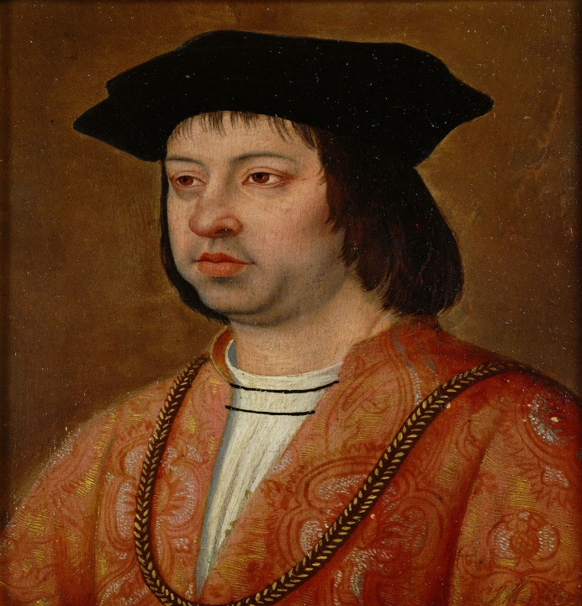
-REY FERNANDO “EL CATÓLICO”-
II.-PRÓLOGO-
Refiere, el escritor e historiador jesuita del Siglo de Oro, Baltasar Gracián y Morales (Belmonte de Gracián, 8 de enero de 1601-Tarazona, 6 de diciembre de 1658), en su obra “El político don Fernando el Católico-1640”; donde se defiende que Fernando “el Católico” fue el mayor rey de la monarquía española de todos los tiempos, digno de una total emulación política. “Se trata de un tratado de moral práctica, solo que encarnada en un rey”.
En dicha obra se describe, sin ambages, que el rey Felipe II de Habsburgo y de las Españas “el Prudente” [Valladolid, 21 de mayo de 1527-REY DE LAS ESPAÑAS desde el 15 de enero de 1556 hasta San Lorenzo de El Escorial, 13 de septiembre de 1598. REY DE PORTUGAL Y DE LOS ALGARVES desde 1580. REY DE INGLATERRA E IRLANDA IURE UXORIS], cuando contemplaba los retratos de su bisabuelo que poseía, siempre con gran respeto y cortesía, comentaba que: “A ESTE SE LO DEBEMOS TODO”.
Durante los cuarenta años de duración del gobierno del rey Fernando II de Aragón, I de Navarra y V de León y de Castilla, su fuerte brazo militar, donde era un auténtico genio de la estrategia, y su preclara inteligencia política: habrían conquistado la Granada nazarí, el reino de Nápoles, el reino de Navarra y el norte de África. Se habrían descubierto las Indias Occidentales por medio del buen hacer marinero de Cristóbal Colón (¿31 de octubre de 1451?-Valladolid, 20 de mayo de 1506).Se habría reorganizado y modernizado el Estado hispánico, el ejército, la burocracia y la hacienda pública.
Su política internacional y su diplomacia fueron sobresalientes, consiguiendo concluir tratados y alianzas con la mayor parte de los Estados de la Europa Occidental.1º)-Se va a derrotar y aislar a ese gran y ambicioso enemigo que era el reino de Francia, siendo sus Reyes: Luis XI “el Prudente o el Astuto o la Araña Universal” [Bourges, 3 de julio de 1423-REY DE FRANCIA entre 1461 y Plessis-les-Toirs, 30 de agosto de 1483]; Carlos VIII “el Afable o el Cabezudo” [Amboise, 30 de junio de 1470-REY DE FRANCIA desde 1483 hasta Amboise, 7 de abril de 1498]; y Luis XII “Padre del Pueblo” [Luis de Orleans. Blois, 27 de junio de 1462-REY DE FRANCIA desde 1498 hasta París, 1 de enero de 1515].
2º)-Se realiza una uniformización religiosa necesaria, según sus cánones, al expulsar a los judíos de las Españas (Decreto de Granada de 31 de marzo de 1492. “Tomó bajo mi protección a los judíos de las aljamas en general y a cada uno en particular, así como a sus personas y sus bienes; les protejo contra cualquier ataque, sea de la naturaleza que sea…; prohíbo que se les ataque, mate o hiera; prohíbo asimismo que se adopte una actitud pasiva si se les ataca, mata o hiere. Isabel ‘la Católica’ a la comunidad judía de Sevilla, 6 de septiembre de 1477”.
Y el 7 de julio de 1477 a las autoridades de Trujillo: “Todos los judíos de mis reinos son míos y están so mi protección y amparo y a mí pertenece de los defender y amparar y mantener en justicia”).
Isaac Abravanel (Isaac ben Yehuda de Abravanel. Lisboa, 1437-Venecia, 23 de septiembre de 1508) le ofreció al rey Fernando una suma considerable de dinero para anular el decreto de expulsión; cuando el Inquisidor General fray Tomás de Torquemada (Torquemada, 1420-Ávila, 16 de septiembre de 1498. Presbítero dominico, que poseía antepasados conversos. ‘Sus aguelos fueron de linaje de los judíos convertidos á nuestra Santa Fé Católica’. ‘El martillo de los herejes, el relámpago de España, el protector de su país, el honor de su orden’) se enteró, se presentó ante el rey y le arrojó a sus pies un pesado crucifico gritándole: ‘Judas vendió a Nuestro Señor por treinta monedas de plata; Su Majestad está a punto de venderlo de nuevo por treinta mil’.
A continuación, Isaac Abravanel lo intentó con la propia reina, ésta le contestó: ‘¿Creéis que esto proviene de mí? El Señor ha puesto ese pensamiento en el corazón del Rey’.
3º)-Conseguir la conversión forzosa de los mudéjares o musulmanes (‘Pragmática de conversión forzosa’ de 14 de febrero de 1502) que vivían en los territorios de los cristianos, quienes se llamaron entonces ya moriscos.
4º)-Y obtener del Vaticano el establecimiento del tribunal del Santo Oficio de la Inquisición; para los Reinos de Castilla y de León en el año-1478 (Inquisidor General Tomás de Torquemada), y para los Reinos de Aragón en 1483 (Inquisidor General Pedro Arbués).
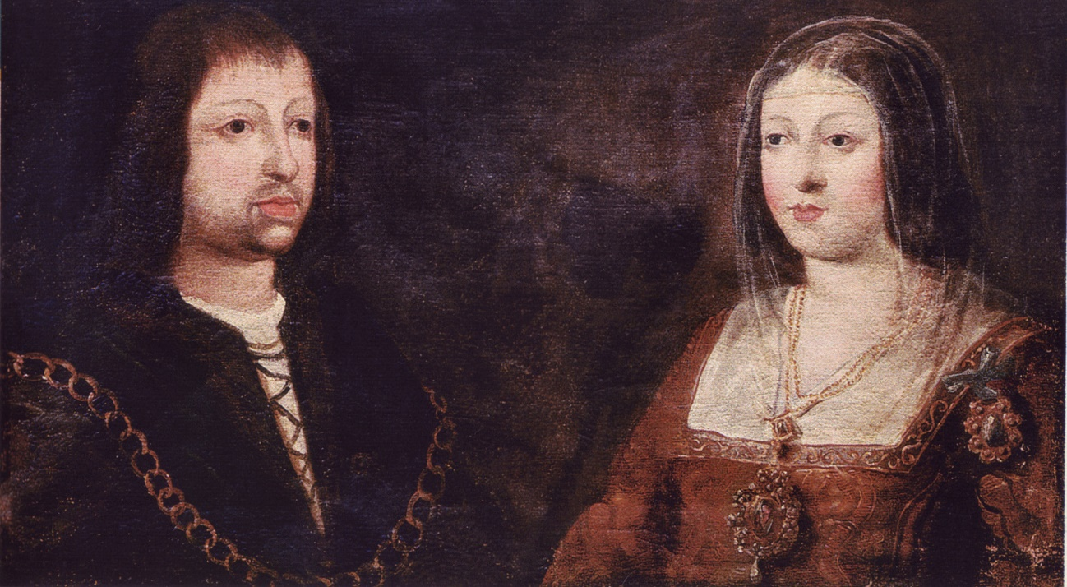
-LOS REYES FERNANDO V E ISABEL I “REYES CATÓLICOS”-
La unión dinástica de los reinos de León y de Castilla con el de Aragón, van a ser de la directa responsabilidad de Fernando el Católico, quien tenía bien claro el deseo de reconstruir la integridad peninsular, con Portugal y con Navarra incluidos. El resumen global y final de su gobierno, que se puede realizar es el siguiente: A) CONSTRUCCIÓN DE UN ESTADO PODEROSO. B) REFORZAMIENTO DEL PODER REGIO. Y C) DESARROLLO DE UNA POLÍTICA HEGEMÓNICA HISPANA EN EUROPA.
«Este rey era ome de mediana estatura, bien proporçionado en sus miembros, e en las façiones de su rostro bien compuesto, los ojos rientes, los cabellos prietos e llanos; ome bien conplisionado. Tenía la habla igual, ni presurosa ni mucho espaçiosa. Era de buen entendimiento, muy templado en su comer e beber, e en los movimientos de su persona, porque ni la ira ni el placer facían en él grand alteración. Cabalgaba muy bien a cavallo, en silla de la guisa e de la gineta; justaba, tirava lança e fazía todas las cosas que ome debe hazer, tan sueltamente econ tanta destreza, que ninguno entodos sus reynos lo fazía mejor. Era gran caçador de aves, ome de buen esfuerço, e gran trabajador en las guerras. De su natural condiçión era muy inclinado a hazer justicia, y tanbién era piadoso, e compadeçíase de los miserables que veía en alguna angustia. Tenía una graçia singular: que cualquier que con él hablase, luego le amava e deseaba servir, porque tenía la comunicación muy amigable. E era asimesmo remitido a consejo, en especial de la Reina su muger, porque conocía su gran sufiçiençia e discreçión(…) No podemos dezir que hera franco (…) E como quiera que amava mucho a la Reina su muger, pero dávase a otras mugeres» (Hernando/Fernando/Fernán de Pulgar. “Chrónica de los muy altos y esclarecidos Reyes Cathólicos Don Fernando y Doña Ysabel”-Publicada entre 1545-1550).
Su tenacidad y su constancia eran proverbiales y, siempre, dirigidas hacia un plan de gobierno sin fisuras y sin críticas: «Para lograrlo hubo de sacrificar muchas cosas y desarrollar cualidades poco loables: fue un rey egoísta, como lo fueron los grandes monarcas de su tiempo; frugal hasta rayar en la cicatería; ingrato con algunos de sus más grandes colaboradores; circunspecto y poco dado a la franqueza» (J. Palao Gil, “Fernando el Católico”, 2002).
Pero es obvio que, a este gran monarca, es más que necesario situarlo en el contexto espacio-temporal en que le ha tocado vivir, por ejemplo: la gobernación de los reinos de Castilla y de León corresponderá de consuno a la regia pareja, Isabel I “la Católica” de Castilla y de León [Madrigal de las Altas Torres/Ávila, 22 de abril de 1451-REINA DE CASTILLA Y DE LEÓN desde 1474 hasta Medina del Campo. Real Palacio Testamentario/Valladolid, 26 de noviembre de 1504] y Fernando o viceversa, y por igual, gracias a la afectiva y fluida relación que siempre mantuvieron; aunque serán las armas y escudos de León y de Castilla los que precedan a las barras de Aragón. No obstante, Fernando siempre irá por delante de su esposa en las firmas documentales. Será, por consiguiente, tras la muerte de su esposa, la reina Isabel la Católica, de un demoledor carcinoma de cérvix uterino, cuando surge la figura prístina del monarca, con su estilo único paradigmático de conducir los asuntos de sus Reinos-Estados: León, Castilla, Navarra y Aragón.
III.-¿CÓMO ERAN LAS TIERRAS LAS ESPAÑAS EN EL SIGLO XV E INCICIOS DEL XVI?-
La Europa que se está desarrollando en el siglo XV, que hoy nos ocupa, es una sociedad en plena transformación, pero con colisiones entre las diferentes ideas de sus dispares ciudadanos. El feudalismo que fue muy débil o inexistente en los Reinos de León, de Castilla, de Aragón, de Portugal y de Navarra se ha derrumbado. Por ejemplo, en los reinos de Castilla y de León, los monarcas desmocharán o arrumbarán, sin ningún tipo de complejo de culpa, las torres del homenaje y muchos de los castillos de sus levantiscos y retorcidos nobles.
La burguesía es cada vez más rica y poderosa, por ello su imperium en las ciudades es evidente y se va a enfrentar, ya sin ambages o cortapisas de ningún tipo, a la nobleza.
En la ciudad alemana de Maguncia, hacia los años 1440-1445, Johannes Gutenberg (Mainz/Maguncia, c. 1400-Maguncia/Mainz, 3 de febrero de 1468) crea la imprenta de tipos móviles moderna (hacia 1440); el cual artilugio revolucionará el universo cultural europeo. En el aspecto religioso las crisis son constantes. En las artes, el Renacimiento saca ya la cabeza y va desplazando al Medioevo. Pero, para colmo de desdichas, en el Oriente europeo, el Imperio Romano de Oriente o Bizantino se ha derrumbado (martes, 29 de mayo de 1453) estrepitosamente y su orgullosa capital, la gloriosa Constantinopla, es ahora la nueva Estambul para el Islam y, por ende, caput del Imperio de los Turcos Otomanos, cuyas apetencias imperialistas hacia Occidente son claras y muy peligrosas.
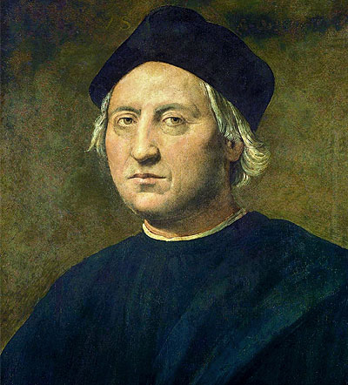
-RETRATO FIGURADO DE CRISTÓBAL COLÓN-
En las Españas existen cinco reinos claramente diferenciados, provenientes primero de la Alta Edad Media, y que ya en la Baja Edad Media se reparten con mayor o menor eficacia el territorio hispánico, y las subsiguientes luchas en la Reconquista contra el Islam:
A) En Portugal, el antiguo territorio portucalense y condado leonés, que se desgajó, arteramente y por intervención borgoñona y del Vaticano, del tronco ubérrimo del Reino de León; se encuentra en el poder de la corona la dinastía de Avís, la cual se ha embarcado en el ambicioso proyecto de la conquista y colonización de las islas y las costas del África occidental, tales como Madeira, Azores, Cabo Verde y Senegal, todo ello planificado desde la Escuela Naval de Sagres creada por el infante portugués Enrique el Navegante [Oporto, 4 de marzo de 1394-Sagres, 13 de noviembre de 1460].
B) En los reinos de León y de Castilla, el estilo pusilánime, maniaco-depresivo y abúlico o desidioso en el comportamiento de sus últimos soberanos; tales como: Juan I [Épila o Tamarite de Litera, 1358-REY DE CASTILLA Y DE LEÓN desde 1379 hasta Alcalá de Henares, 29 de mayo de 1379]; Enrique III el Doliente [Burgos, 4 de octubre de 1379-REY DE CASTILLA Y DE LEÓN desde 1390 hasta Toledo, 25 de diciembre de 1406]; Juan II [Toro, 6 de marzo de 1405-REY DE CASTILLA Y DE LEÓN desde 1406 hasta, Valladolid, 21 de julio de 1454], padre que fue de Isabel “la Católica”; y, sobre todo, el falsamente vilipendiado históricamente Enrique IV el Impotente [Valladolid, 5 de enero de 1425-REY DE CASTILLA Y DE LEÓN desde 1454 hasta Madrid, 11 de diciembre de 1474], entre otros de mayor o menor enjundia; han conllevado la aparición de múltiples problemas sociales y bélicos. Este es el momento que es aprovechado por las siempre rebeldes noblezas laica y eclesiástica castellana y leonesa, que además en todo tiempo y lugar han considerado al rey como el “primum inter pares”, para rebelarse contra el trono. En suma una enorme inseguridad adorna las vidas de los súbditos de los reinos de León y de Castilla.
Además, no me puedo resistir a nombrar a un valido muy importante en la época del Rey Juan II, condestable de Castilla y de León, y gran maestre de la Orden de Santiago, fue don Álvaro de Luna (Cañete, c. 1390-Valladolid, 2 de junio de 1453). El conde de Luna fue juzgado y condenado a muerte por decapitación, en una auténtica parodia de juicio. «(El rey tomó) tanto amor (con Álvaro de Luna) que non podía estar nin folgar sin él, nin quería que durmiese otro con él en su cámara, en tal manera que la reyna doña Catalina (la reina-madre-regente Catalina de Lancaster) veyendo aquesto, que de grand amor no podía nasçer sinon grand daño después segund que nasció , mandó echar del reyno al dicho Álvaro de Luna».
El cronista Fernán/Hernán Pérez de Guzmán (c. 1377/1379-c. 1460) lo describe con todo lujo de detalles: «Fue pequeño de cuerpo e menudo de rostro, pero bien compuesto de sus miembros, de buena fuerça e muy bien cabalgador, asaz diestro en las armas e en los juegos d’ellas. Muy avisado en palacio, muy graçioso e bien razonado, como quier que algo dudase en la palabra, muy discreto, gran disimulador, fingido e cabteloso, e que mucho se deleitava en usar de tales artes e cabtelas, assi que pareçe que lo había natural».
El citado cronista Pérez de Guzmán define, asimismo, al propio Rey Juan II: «Fue este ilustrísimo Rey de grande y hermoso cuerpo, blanco y colorado mesuradamente, de presencia muy real: tenía los cabellos de color avellana mucho madura; la nariz un poco alta, los ojos entre verdes y azules, inclinaba un poco la cabeza, tenía piernas y pies y manos muy gentiles. Era hombre muy trayente, muy franco, é muy gracioso, muy devoto, dábase mucho a leer libros de Filósofos é Poetas; era buen eclesiástico, asaz docto en la lengua latina, mucho honrador de las personas de sciencia: tenía muchas gracias naturales, era gran músico, tañía é cantaba é trovaba, é danzaba muy bien, dábase mucho á la caza, cabalgaba pocas veces en mula, salvo habiendo de caminar: traía siempre un gran bastón en la mano, el qual le parescía muy bien».
El cronista, ya citado, Hernando-Fernando de Pulgar, escribe claramente sobre la condición del Rey Enrique IV:
«(…) habían maculado su persona real, diciendo que no era hábile para reynar, y que era hombre afeminado, y que había dado de su voluntad la Reyna su mujer á su privado Bentrán de la Cueva, á quien hizo Duque de Alburquerque, cuya hija afirmaban que era aquella Doña Juana, y que era odioso á la justicia, y distribuía el patrimonio real á sus privados, y á quien ellos querían con gran prodigalidad y disolución, y que era embuelto en luxurias y vicios desordenados y otras cosas feas; y que no solo las habían dicho, mas aun las escribieron por sus letras al Papa, y las publicaron por toda la Cristiandad».
El Dr. Gregorio Marañón, en 1930, diagnosticó al Rey Enrique IV una displasia eunucoide con reacción acromegálica. Hoy sería una endocrinopatía provocada por un tumor hipofisario, anomalía peneana e infertilidad, además de caracteres psicopatológicos. Nunca ha sido probada su homosexualidad, y Alonso de Palencia (Palencia, 21 de julio de 1423-Sevilla, marzo de 1492) escribe en su obra ‘Gesta Hispaniensia ex annalibum suorum diebus colligentis O DÉCADAS’ sobre el nombre de algunas amantes del rey, tales como Catalina de Sandoval, Guiomar de Castro y Beatriz de Vergara.
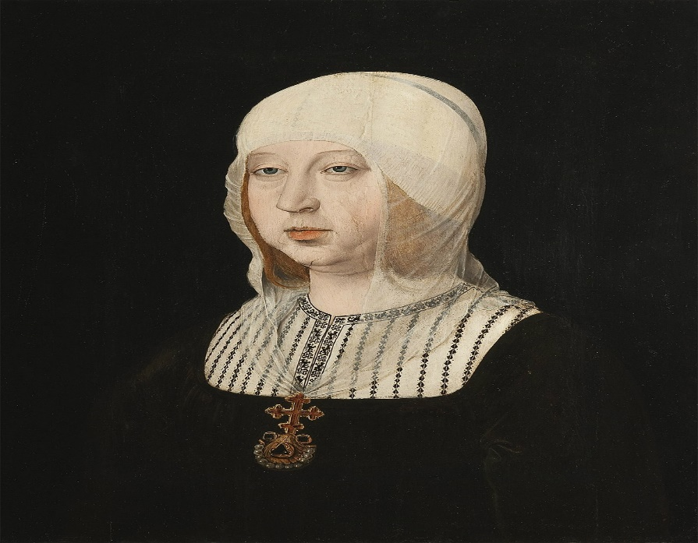
-REINA ISABEL “LA CATÓLICA-
C) En los reinos de Aragón, a saber: Aragón propiamente dicho, los condados de Cataluña, el Reino de Valencia, el Reino de Nápoles, etc.; desde el año 1412, está gobernando, asimismo, la rama aragonesa de la dinastía que también lo hace en Castilla y en León, y que no es otra que la de los Trastámara. Tras la muerte sin herederos del rey Martín I “el Humano o el Viejo” de Aragón [Gerona, 29 de julio de 1356-REY DE LOS REINOS DE ARAGÓN desde 1396 y, Barcelona, 31 de mayo de 1410]; los compromisarios aragoneses se van a reunir en la ciudad de Caspe (“Compromiso de Caspe”. 1412. “Representantes de Aragón, de Valencia y de Cataluña eligieron un nuevo rey, Fernando de Antequera; para la Corona de los Reinos de Aragón”), y otorgan la corona regia de los reinos aragoneses al infante de Castilla y de León llamado Fernando de Antequera, que es hijo del rey Juan I de León y de Castilla, y que va a ser denominado, por la historia, como “el de Antequera”, por haber participado en la Reconquista o Sitio de Antequera (entre 24 de abril de 1410 y 24 de septiembre de 1410) de esa ciudad malagueña. Por consiguiente, ya están los Trastámara de Castilla y de León en la Corona de los Reinos de Aragón (Aragón, Cataluña y Valencia…)
Escribe sobre este monarca el cronista Jerónimo Zurita: «Y que este reino era muy pobre para cinco hijos infantes que el rey tenía, criados en aquella grandeza y riqueza de estados y en supremo señorío, a donde cada qual dellos tenía un infantado. Y cuando la pobreza de las cosas de acá no satisfaciesen a su ambición, era cierto nascer dello el desprecio general de todo y el odio y aborrecimiento de nuestras leyes y costumbres».
Tras un más que breve reinado, Fernando I “el Justo o el Honesto” [Medina del Campo, 27 de noviembre de 1380-REY DE ARAGÓN entre 1412 hasta, Igualada, 2 de abril de 1416] de Aragón va a dejar el trono a su primogénito, que será llamado Alfonso V “el Magnánimo o el Sabio” de Aragón [Medina del Campo, 1396-REY DE LOS REINOS DE ARAGÓN entre 1416 y Nápoles, 27 de junio de 1458], pero quien va a dirigir sus intereses políticos hacia Italia, ya que tras conseguir conquistar Cerdeña (mayo de 1420); ocupará Nápoles hasta su muerte.
Aunque así como en la Península italiana todo está pacificado, en sus territorios hispanos la agitación es constante. Por ejemplo la revuelta forana o foránea en Mallorca (1450-1454), que se producirá entre los forans o campesinos o payeses (cinco mil, 26 de julio de 1450 reunidos en Inca) y los menestrales (poseían oficios como herreros o sastres y se agrupaban en gremios o cofradías) de Mallorca, enfrentados a los caballeros villanos y a los mercaderes, por cuestiones de diferencias fiscales abusivas a favor de estos últimos. O la homónima de los payeses o campesinos de remensa en Cataluña, que era el pago o rescate que los campesinos catalanes debían pagar a su Señor feudal para poder abandonar sus tierras, son los años 1460-1486. Lo que antecede es demostrativo de la peligrosa contestación social que existía en esa época.
D) El reino de Navarra se encontraba encajonado entre las Coronas de los Reinos de Aragón y de Castilla y de León, por lo que tenía ya sus posibilidades de Reconquista absolutamente cerradas desde el siglo XII, siendo su rey Sancho VI “el Sabio” [c. 1133-REY DE NAVARRA desde 1150 hasta 27 de junio de 1194].Por ello desde el siglo XIII sus monarcas emparentarán con casas nobiliarias del vecino reino de Francia, tales como Champagne, Evreux y Valois. Entonces, esta influencia de los franceses en el antiguo territorio de los vascones va a ser contemplado con recelo desde los tronos de Aragón, y de Castilla y de León.
E) En el reino musulmán de Granada va a pasar a mejor vida el valetudinario sultán Mohamed-Muhammad V [Granada, 4 de enero de 1339-8º SOBERANO NAZARÍ DE GRANADA entre 1354 y 1359; luego entre 25 de abril de 1362 y Granada, 16 de enero de 1391]; lo que conllevará que comience un período de guerras civiles y enfrentamientos entre los reyes nazaríes de Granada y la nobleza de los Abencerrajes (“que eran la flor de Granada”. Eran los Banu Sarray o ‘hijos del talabartero’).
Hasta el año 1464, once sultanes van a ocupar el trono granadino y la concatenación de magnicidios, conspiraciones y destierros transformarán al último reino sarraceno de las Españas en una entidad política muy debilitada; pero, no obstante, su pervivencia será muy cómoda a causa del enfrentamiento entre los soberanos de Castilla y de León, contra su todopoderosa nobleza y las pujantes burguesías urbanas. El ejército granadino es muy numeroso y las parias o impuestos que deben abonar a los reinos de Castilla y de León son lo suficientemente cuantiosas como para que se puedan permitir el lujo de aguijonear e incordiar, lo máximo posible, a los monarcas unívocos cristianos de Castilla y de León, aunque siempre de forma intermitente.
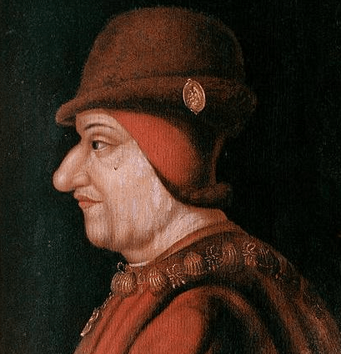
-REY LUIS XI DE FRANCIA-
No obstante lo que antecede, en la curia regia de los poderosos reinos de Castilla y de León, se comienza a mirar con lupa la imposible viabilidad de la existencia del reino nazarí de Granada; en el momento en que se colige que puede ser la puerta de entrada de un nuevo Islam más fuerte, que sería el que encargarían de traer los belicosos turcos otomanos.
Pero las “cuestiones políticas” se están moviendo ya en las monarquías cristianas del norte hispano, en forma de alianzas matrimoniales entre los soberanos de Castilla y de León, de Aragón, de Navarra y de Portugal, a lo largo del siglo XV. Todas las fuerzas centrípetas de los distintos reinos en Europa tienden a la conformación de poderes unitarios de tipo superior o Coronas, para que se puedan transformar en Estados fuertes gobernados por monarquías absolutas sólidas y vigorosas. El poder y la autoridad de los monarcas se han robustecido hasta límites insospechados, siempre al socaire de la religión católica, cuya jerarquía episcopal los sostiene.
El ejemplo paradigmático de lo que antecede es el rey Juan II “el Grande o sin Fe” de Aragón [Medina del Campo, 29 de junio de 1398-REY DE ARAGÓN desde 1458. Y REY DE NAVARRA desde 1425. Falleció en Barcelona, 20 de enero de 1479], padre de Fernando el Católico, y segundogénito de Fernando I el de Antequera, junto a sus hermanos menores llamados Enrique (1400-1445) y Pedro (1405-1438) van a conformar el belicoso y agresivo linaje de los infantes Trastámara de/en Aragón; que ya es el partido político de mayor influencia en León y en Castilla, durante la primera mitad del siglo XV, y aunque su título regio parezca indicar todo lo contrario, son infantes de los reinos de Castilla y de León, y no de Aragón.
Juan II de Aragón nacerá, de cara a la vida política, como duque de Peñafiel, pero tras la muerte de su hermano mayor, el ya citado rey Alfonso V el Magnánimo de Aragón, por medio de una tenacidad inquebrantable y una idea clara de hacia dónde quiere llegar en su devenir político, será el dueño absoluto o cuanto menos el factotum inteligente y taimado, con cierta dosis de maquiavelismo en los reinos de Castilla y de León, de Aragón y de Navarra.
IV.-LA FAMILIA DE FERNANDO EL CATÓLICO-
En el año 1420, Juan II de Aragón se va a matrimoniar con la infanta Blanca I de Navarra [Pamplona, 1385-REINA TITULAR DE NAVARRA desde 1425 hasta, Santa María la Real de Nieva, 1 de abril de 1441]; que es la viuda del rey Martín I “el Joven” de Sicilia [25 de julio de 1374/75/76-REY DE SICILIA entre 1390 y Cagliari, 25 de julio de 1409. Moriría de malaria]. Esa infanta es la hija pequeña del rey Carlos III “el Noble” de Navarra [Mantes-la-Jolie, 22 de julio de 1361-REY DE NAVARRA entre 1387 hasta Olite, 8 de septiembre de 1425].
Como su hermana mayor, la infanta Juana de Navarra (1382-Bearne, julio de 1413), había muerto sin hijos, aquella fue elevada al trono de Navarra y, por lo tanto, su esposo sería el rey-consorte en el reino de los vascones; estamos en el año 1425.
No obstante, Juan II de Aragón tenía ya un hijo primogénito que era el infante Carlos “el de Viana” o Rey Carlos IV de Navarra [Peñafiel, 29 de mayo de 1421-REY DE FACTO DE NAVARRA entre 1441 y Barcelona, 23 de septiembre de 1461], por la herencia de su abuelo-materno navarro.
En el año 1433, Alfonso “el Magnánimo” de Aragón entregaba, de facto, a su hermano Juan II, la lugartenencia de los reinos de Aragón y el reino-dependiente de Valencia; era obvio que el hecho llevaba implícito, en un futuro más o menos próximo, el título de rey de los reinos aragoneses (Aragón, Valencia, Cataluña, Mallorca, etc.); ya que Alfonso V vivía en Nápoles, alejado de su corte hispana y de su regia-esposa María [Segovia, 14 de noviembre de 1401-REINA-CONSORTE DE ARAGÓN desde1416 y Valencia, 4 de octubre de 1458]; por lo tanto no iban a tener hijos, y para agravar más la cuestión no le interesaban nada los asuntos políticos aragoneses.
En este momento histórico, el futuro Juan II de Aragón, estaba mucho más interesado en acceder al trono de la Corona de los Reinos de Castilla y de León, que era donde se encontraba el culmen de la hegemonía regia peninsular. En el año 1439 será elegido como el jefe de la Liga nobiliaria de León y de Castilla, y obligará a su pariente dinástico, el rey Juan II de Castilla y de León, a firmar un armisticio, que se fundamentará en las condiciones políticas impuestas por el susodicho regente homónimo aragonés.
En el año 1440, casa a su hija mayor, Blanca II de Navarra [De Trastámara y Evreux. Olite, 9 de junio de 1424-REINA TITULAR DE NAVARRA entre 1461 y Orthez, 2 de diciembre de 1464], con el Príncipe de Asturias, quien será el futuro rey Enrique IV “el Impotente”.
En el año 1441, hacía prisionero al propio monarca homónimo de Castilla y de León, en Medina del Campo. Tras la muerte de su esposa navarra, el taimado personaje toma, para sí, el título de rey de Navarra, por encima de los derechos obvios de su hijo Carlos de Viana.
Para enredar más, si cabe, la complicada madeja política hispana, se matrimonia en segundas nupcias con Juana Enríquez y Fernández de Córdoba [1425-REINA-CONSORTE DE NAVARRA entre 1447, y DE ARAGÓN entre 1458, y Tarragona, 13 de febrero de 1468], hija preclara del poderoso linaje de los ALMIRANTES de Castilla y de los ADELANTADOR MAYORES de León; cuyo titular es, ahora, Fadrique Enríquez (c. 1390-23 de diciembre de 1473), quien es poseedor de inmensos territorios.
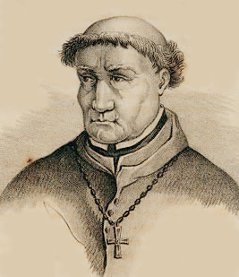
-FRAY TOMÁS DE TORQUEMADA-
Juan II es ya rey de Navarra, regente en Aragón y el dueño, en las sombras, del poder efectivo en León y en Castilla. Pero en estos últimos territorios comienza a tener problemas políticos importantes, y se va a ver obligado a priorizar su título navarro, lo que hará en 1450, aunque en ese reino de los vascones el gobernador general, desde 1441, ya lo es su hijo Carlos de Viana.
Las relaciones paterno-filiales son desastrosas, por razones indiscutibles de una testamentaría flagrantemente incumplida por el padre. El denominado príncipe de Viana, título regio de los herederos al trono de Navarra, se va a acercar al partido de los beamonteses (en el Llano que se extendía hacia el río Ebro, zona mucho más rica y agrícola, y tenían una población mudéjar en las aljamas) y, además, comenzará a entablar relaciones con el mayor enemigo de su padre, en Castilla y en León, que lo es el conde Álvaro de Luna; por el contrario, el rey se aproximará al otro partido navarro, el de los agramonteses (de la Montaña pirenaica, eran pastores y leñadores, conservaban el vascuence-euskera y se consideraban los fundadores del reino).
En el año 1451, las tropas de Castilla y de León invaden el territorio navarro, pero serán derrotadas en Áibar, y Carlos de Viana será cogido prisionero por las tropas de la milicia paterna; la reina, Juana Enríquez, que había estado sitiada en Estella y que, además, estaba embarazada, se va dirige al reino de Aragón, donde dará a luz a su primogénito, un 10 de marzo de 1452, en la villa de Sos, en el palacio paterno de Sada y que será bautizado, en el año 1453, con el nombre de Fernando. En los reinos de Castilla y de León, moría Juan II y, previamente, su valido, el condestable Álvaro de Luna, había sido ajusticiado-decapitado en cadalso público en la plaza Mayor de Valladolid, acusado de los vicios más nefandos.
Según J. Serrano Belinchón: «Poco después, la gente de Valladolid y algunos nobles llevaron su cuerpo a enterrar al convento de San Francisco, donde él había dejado dicho a los religiosos la noche anterior a su muerte que así lo hicieran. Más tarde, al cuidado casi reverente del que había sido su fiel servidor, Gonzalo Chacón, fueron trasladados a la ciudad de Toledo, donde recibieron tierra definitivamente en la suntuosa capilla de la catedral, llamada de Santiago, construida a sus expensas, donde yacía enterrado su hermano el arzobispo Juan de Cerezuela, y reposarían después los restos de su mujer, doña Juana Pimentel, y otros miembros de su familia».
El nuevo soberano, Enrique IV, mantendría buenas relaciones con su suegro aragonés, quien aceptaba, en 1454, la lugartenencia de los condados de Cataluña; aunque su bestia negra, que era su hijo Carlos de Viana, reaparecía en todas sus peores pesadillas, y, sobre todo, la situación se complicará cuando Enrique IV le propuso el enlace matrimonial entre su hermanastra, la futura Isabel la Católica, con el mismísimo Carlos de Viana, lo que Juan II no aceptó en ninguna circunstancia y bajo ningún concepto; por ello la guerra paterno-filial va a recomenzar con toda crueldad.
Juan II priva a su hijo de sus derechos al trono pamplonés a favor de su hermana menor, Leonor I de Navarra [Olite, 2 de febrero de 1426-REINA DE NAVARRA entre el 28 de enero y Tudela, 12 de febrero de 1479]. El rechazo que el rey sentía por su hijo primogénito rayaba casi hasta en lo físico y, como era de esperar, sería pagado con la misma moneda por su díscolo vástago.
El príncipe Carlos de Viana era sensible, indeciso y estaba volcado al mundo de la literatura, poseía una corte plagada de poetas, de eruditos y de músicos, inclusive la propia obra literaria del propio príncipe era de gran calidad. En 1439 se casaría con Inés/Agnès de Cleves (Cléveris, 24 de marzo de 1422-Olite, 6 de abril de 1448), y su padre le otorgó el ducado de Gandía, que era un señorío del reino de Valencia.
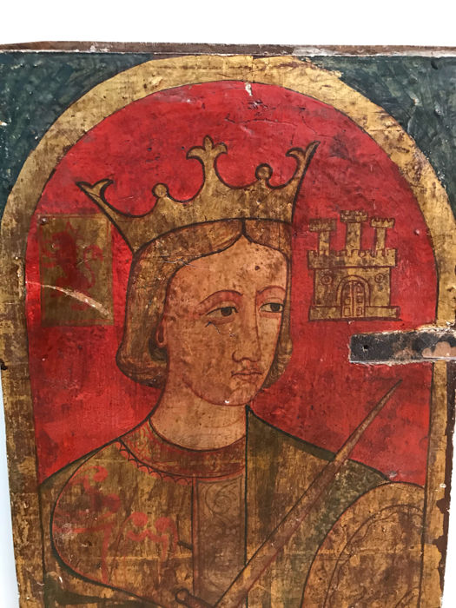
REY JUAN II DE LEÓN Y DE CASTILLA-
Según J. Mª Lacarra: «Sin ser un santo, era Carlos un hombre deseoso de paz, tímido y sentimental, impresionable, fácil de convencer por los que le rodeaban, pero con una fe absoluta en la justicia de su causa y en la razón que le asistía al defender sus derechos. Con una gran preocupación ética y un elevado concepto del deber, la defensa de estos derechos había de chocar en su conciencia con los deberes de respeto y obediencia que como hijo tenía para con su padre. Su instrucción fue variada y completa; conocía el francés, como se ve por los libros de su biblioteca, en buena parte franceses; durante su estancia en Italia algunas de sus cartas fueron escritas en italiano o en catalán, pero su formación fue esencialmente eclesiástica y medieval; le gustaba la música y aprendió a dibujar. (…) Durante su estancia en Italia entró en contacto con el Renacimiento, y sin ser tenido por un humanista, es entonces cuando se adentró más en el conocimiento de los clásicos latinos y aún de los griegos, aunque no llegara a conocer esta lengua. Su colección de libros y medallas están dentro de la tradición renacentista. Su educación militar fue la propia de un caballero de su tiempo. Le gustaban la caza y los caballos. (…) Sabemos también de su afición a los animales salvajes, que ya era una tradición en el palacio de Olite. (…)Al igual que a su padre y abuelo le gustaban los trajes lujosos, las joyas y los muebles suntuosos. Pronto se inició en las fiestas, comidas y bailes que volvieron a animar los salones del palacio de Olite. La educación recibida fue, en suma, muy cuidada desde el punto de vista moral e intelectual y menos en el aspecto político. Buena para épocas de paz, no se acomodaba a los ambientes de intrigas y luchas políticas en que habría de moverse».
Por el contrario su regio-padre era frío, poco afectivo y muy calculador, estaba siempre ocupado del Estado y de sus problemas, y con una idea clara y preconcebida de lo que eran sus planes de gobierno. En cambio volcaba toda su ternura, afecto y benevolencia, de las que era capaz, hacia su hijo pequeño, Fernando; por todo ello se puede indicar, taxativamente, que hacia su primogénito solo sentía odio y enemistad sin ambages.
En su lecho de muerte, el 19 de enero de 1479, escribió esta misiva a su hijo Fernando, un auténtico testamento de afecto e interés por su vástago preferido:
«Hijo, ya podeys considerar en el punto en que estamos, que ni regnos ni súbditos ni potencias algunas humanas, por grandes que sean, ayudar ni valer nos pueden, salvo aquel Creador y Redentor del mundo en cuyas manos estamos. Y es este passo tal, que querríamos haver seydo uno de los más ínfimos hombres de nuestros regnos y señoríos. (…) No vos enganye el mundo…Levad siempre ante los ojos el temor de Dios…La justicia sobre todas las cosas sea el espejo de vuestro corazón. (…) Los regnos y súbditos conservad en paz y en justicia, sin injuria del próximo, evitando quanto al mundo podays todas guerras y discusiones».
Según J. Vicens Vives: «Y bien, ¿qué juicio podemos formar de Juan II de Aragón…? En principio, todo hombre es responsable de sus actos, y nadie puede desembarazar a Juan II de sus culpas propias. Sus más graves errores ante la Historia fueron, en consecuencia, no aceptar el papel secundario que le correspondía en Castilla y en León, ser incapaz de perdonar a su hijo Carlos de Viana y precipitarse en los brazos de Luis XI de Francia para ahogar la revolución catalana. He aquí tres empeños en los cuales se puede achacar a nuestro biografiado la total responsabilidad. Ahora bien, todo hombre actúa en una coyuntura social y política determinada. Cuantos han atacado a Juan II de Aragón y I de Navarra por ser hombre de guante de hierro, por aspirar al mando en Castilla y en León, por defender el autoritarismo en Navarra y Cataluña, por utilizar procedimientos sinuosos, olvidan la tendencia de los tiempos, el nutrido de ejemplos que se le aproximan en el ámbito de la Europa occidental contemporánea. En este sentido no fue mejor ni peor que su hermano Alfonso el Magnánimo, su sobrino Ferrante I de Nápoles, sus rivales Álvaro de Luna, Juan Pacheco, Juan de Beaumont, Luis XI de Francia y Galeazzo María Sforza, y sus aliados Carlos el Temerario de Borgoña y Eduardo IV de Inglaterra. Fue aquella una época en la que, como muy pronto definiría Maquiavelo, la ‘virtú’ aliándose a la fortuna, justificaba sobradamente, el éxito y la gloria. Juan II de Aragón y I de Navarra tuvo esa ‘virtu’ política. Vivió excesivamente. Nadie puede rebasar los límites donde una generación halla el tope de su eficiencia histórica…El hecho de rebasar con mucho la edad de los hombres de su tiempo, le permitió ser fiel a su política y reparar poco a poco las faltas cometidas. Circunstancia imprevista, que había de facilitar la consecución del supremo ideal de su vida: la entronización del poder de la rama menor de los Trastámara en Castilla y en León».
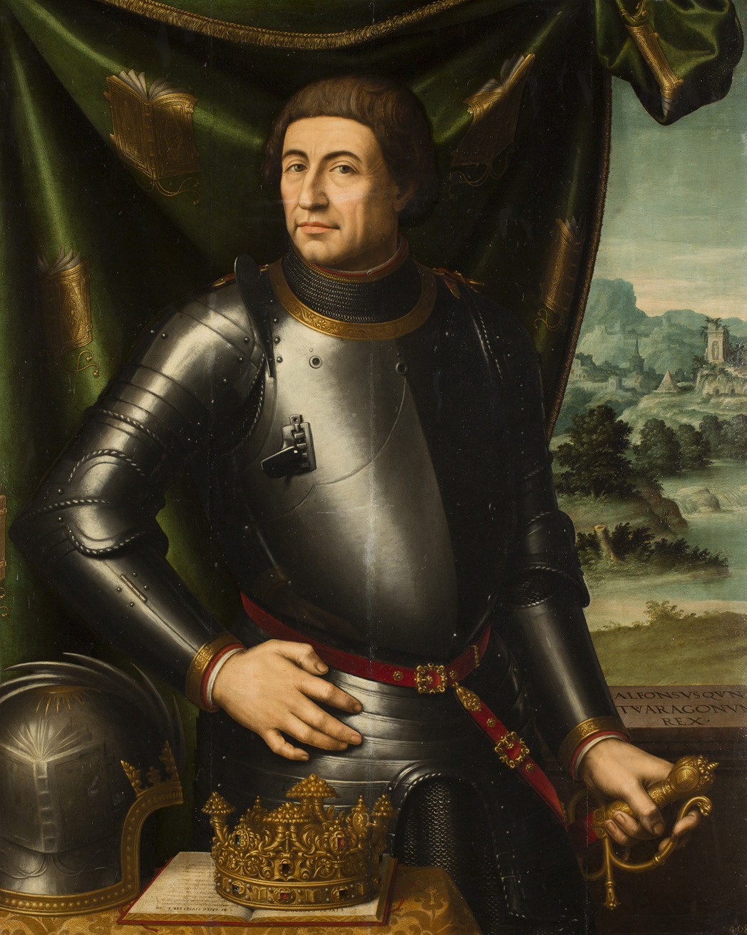
-REY ALFONSO V “EL MAGNÁNIMO” DE ARAGÓN-
En la nueva batalla paterno-filial, que se va a desarrollar en Estella, el príncipe será nuevamente derrotado por su padre, viéndose obligado a expatriarse a las tierras napolitanas de su tío Alfonso V, para que por su mediación pueda conseguir el anhelado perdón paterno, pero el Magnánimo murió y todas las espadas quedaron en suspenso.
El 25 de julio de 1458, Juan II juraba como rey de Aragón, en Zaragoza, y otorgaba a su hijo Fernando los títulos de duque de Montblanch, conde de Ribagorza y señor de Balaguer, que se solían otorgar al príncipe-heredero, que ya lo era como príncipe de Gerona, a la Corona de los reinos de Aragón; más adelante el gran senescal de Sicilia le donaba el condado de Augusta.
En enero de 1460, Carlos de Viana se reconciliaba con su regio-padre, pero la falsedad y el subterfugio políticos subrayaban la acción de esa entrevista, ya que el rey no iba a reconocer, en ninguna circunstancia, a su primogénito como heredero de los reinos aragoneses y, además, presionaba a Enrique IV para que se acelerase la boda entre Isabel y su hijo Fernando; aunque el fuliginoso monarca de Castilla y de León se encontraba en plenas negociaciones, crípticas, con Carlos de Viana. Entonces, Juan II da un golpe de timón, de forma inesperada; detiene, pues, a su hijo Carlos, que estaba anudando una trama de asesinato contra su padre y lo encierra en Lérida, estamos en los estertores finales del año 1460.
En este momento histórico es cuando da comienzo el caos catalán que había ido creciendo en los años anteriores.
Sus fases son: 1º) en el Compromiso de Caspe (29 de marzo de 1412 a 28 de junio de 1412. “Publicamos que los parlamentos nombrados y los súbditos y vasallos de la Corona de Aragón deben y están obligados a prestar fidelidad al ilustrísimo, excelentísimo y potentísimo príncipe y señor don Fernando, infante de Castilla y de León, y que al mismo don Fernando deben y están obligados a tener y reconocer como su verdadero rey y señor”) habría sido derrotado el candidato catalán, que era el conde Jaime II de Urgel “el Desafortunado” (Balaguer, 1380-Játiva, 1433), frente al Regente de Castilla y de León Fernando I “el de Antequera”, lo que demostraba la palpable desunión existente en el Principado.
2º) en Barcelona, el patriciado conservador tradicional o má major estaba en plena lucha por el poder con los menestrales o miembros de los gremios, con los pequeños comerciantes y con los profesionales liberales. Los dos partidos que los agrupaban eran: la BUSCA (‘LA ASTILLA’. Eran los mercaderes y artesanos, que aspiraban a controlar el poder municipal para hacer cumplir los privilegios, libertades y costumbres otorgados al pueblo de Barcelona) y la BIGA (‘LA VIGA’. Integrada por la mayoría de ciudadanos honrados y algunos mercaderes, importadores de telas de lujo. Actúan como un grupo nobiliario. Tenían el control del poder municipal), los cuales luchaban por el dominio del rico municipio barcelonés, que era la cap y el casal de todo el Principado catalán.
3º) En el campo, los campesinos o payeses de remensa, ya citados, estaban enfrentados a la nobleza terrateniente catalana, que seguía deseando mantener aherrojados, socialmente, a sus labriegos, practicando con ellos el llamado derecho feudal o los Usatges de Barcelona o Usos y Costumbres del derecho consuetudinario catalán (Código del conde Ramón Berenguer I, año-1060), que tenía su perversión en los denominados como los seis malos usos: a) INTESTIA- el señor se quedaba con buena parte del patrimonio, del payés, sin testar; b) EXORCHIA- similar a la mañería, ya que si un payés moría sin hijos, el señor se quedaba con las 4/5 partes de las posesiones del campesino fallecido. c) CUGURCIA O CUGUCIA- en el caso de una mujer acusada de adulterio, si el marido no lo sabía, el señor se repartía con el susodicho los bienes de la mujer, pero si el marido lo había consentido o incitado a ello, se aplica el mal uso de cugurcia y el señor se enajenaba toda la dote de la mujer. d) ARSIAO ARSINAO ARÇIA- el payés es el responsable de su predio o terrazgo, en el caso de un incendio o alguna otra catástrofe debía indemnizar al señor. e) Firma de SPOLII- era el pago por los derechos de boda que el padre-payés podía utilizar para hipotecar parte de la tierra en garantía de la dote de su hija casadera. f) REMENSAOREMENÇA- era el pago por la libertad de movimientos de un siervo para poder abandonar la tierra.
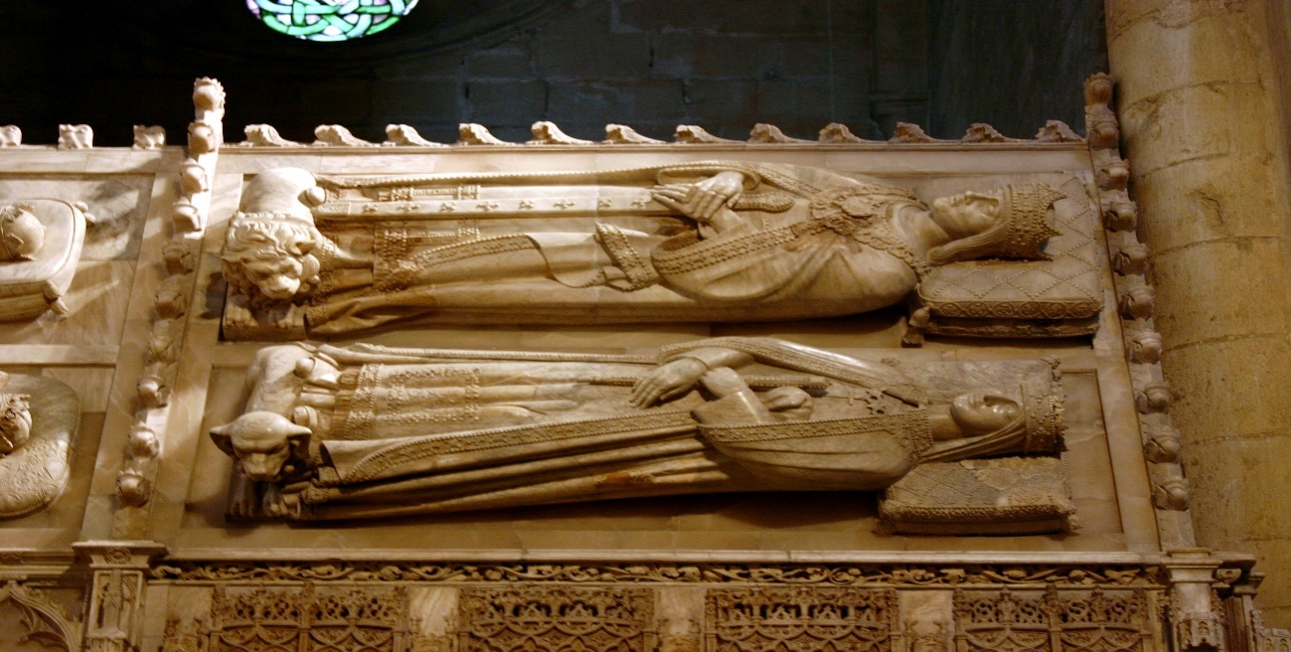
-CENOTAFIO DE LOS REYES DE ARAGÓN JUAN II Y JUANA ENRÍQUEZ-
Todos ellos eran el signo exterior de la servidumbre del campesino por su adscripción a la tierra. Esta situación de explotación y de abusos conllevaría la denominada como rebelión de los payeses de remensa, entre los años 1440-1486. Los malos usos serían derogados por el rey Fernando “el Católico”, el 21 de abril del año 1486, por medio de la Sentencia Arbitral de Guadalupe:
«Ca la conclusión de aquestas diferencias, como podeys considerar, no solamente consiste en el castigo de los dichos payeses, que es razón se fagadebitamente, mas ahun en poner ley cierta y determinada sobre la paga de los d(e)rechos que deuenfazerdaquí adelante, porque en ningún tiempo mas susciten y sean extinctas para siempre… E por esso… vos rogamos y encargamos… que con la discrecion que conuieneentadays con todo studio e por las vías que mejor os parecieren como el dicho compromiso se firme por am(b)as partes… Quanta al castigo e punición de los dichos Pere Johan Sala y otros paiesos nos parece que hosdeueyshauer con la prodencia y rectitud que de vos se spera, faziendo justicia mesclada (con) misericordia, según los demeritos de cada uno, hauendosguart a los autores e conduzidores de la facción, usando de clemencia a la multitud por aquellos seduzida e traída».
Los problemas sociales en el Principado de Cataluña conducían, de forma inexorable, hacia la lucha armada entre clases sociales diversas. El gobierno catalán estaba en manos de la oligarquía y tanto la Generalitat como el Consell de Cent municipal estaban dominados por la nobleza urbana, por los clanes de los comerciantes y por los denominados “ciudadanos honrados/Ciutadans honrats” que eran miembros de la alta burguesía o patriciado burgués de Barcelona.
Por lo tanto se encontraban excluidos de esos puestos: la pequeña nobleza, los menestrales y los pequeños comerciantes de la Busca; las relaciones de ellos con la realeza condal catalana, en el final de su existencia, habían mejorado, pero en Caspe se había aprobado la llegada al trono del Principado de una nueva dinastía, los Trastámara, que provenían de los reinos de Castilla y de León.
Además, para agravar, más si cabe, el caos socio-político catalán, el rey Alfonso V el Magnánimo estaba, físicamente, en Nápoles y los ciudadanos y territorios catalanes eran gobernados por lugartenientes, tales como la propia reina María de Aragón o el futuro Juan II, ahora simplemente Juan de Navarra; por todo ello las “cuestiones catalanas” iban a ir a peor.
En esta situación, el rey Alfonso V, tomó partido por la Busca en la ciudad y por los payeses en el agro catalán. La grave crisis, desde julio de 1454, tiene que ser afrontada por el lugarteniente, el futuro Juan II, quien pierde los apoyos necesarios entre los clanes oligárquicos catalanes. Además la situación económica catalana es desastrosa y caótica, sobre todo a causa de la epidemia de peste negra que campa por sus respetos en el Principado, al haber afectado al mundo mediterráneo. Incluso, desde hace tiempo, Génova, Marsella y hasta la propia capital de los Reinos de Aragón que lo es, ahora, Valencia, han superado a Barcelona en poder económico y caminan hacia la prosperidad; Barcelona se ha hundido y con ello ha arrastrado al resto del Principado.
Las causas de la debacle catalana son:
1º) las exacciones económicas que ha tenido que pagar Cataluña, para poder dar satisfacción a las campañas militares de los últimos de sus condes-regios.
2º) Existe un claro estancamiento demográfico, con déficit de consumidores y el hundimiento de su antañona hegemonía mercantil mediterránea.
3º) La Busca apoya a la industria textil catalana, por medio de medidas proteccionistas y la devaluación de la moneda.
4º) La Biga se volcaba, más si cabe, hacia la importación y el rentismo; hacia un librecambio moderado y una moneda fuerte. Por todo lo que antecede el Principado de Cataluña, que era parte esencial del total de los reinos de Aragón, estaba en inferioridad manifiesta frente a una vecina y superpoblada Francia, y, sobre todo, a los reinos de León y de Castilla, que estaban en pleno crecimiento.
5º) Cataluña era, por consiguiente, un avispero político y social.
6º) La capitalidad de la Corona de los Reinos de Aragón era, ahora, Valencia, de facto y, casi, de iure. Con todo ello en su contra, lo único que les restaba a los catalanes era la autodefensa de sus prerrogativas medievales constitucionales.
7º) Las Leyes del Principado prohibían, de forma taxativa, el arresto del príncipe de Gerona, que era el heredero de la Corona de Aragón. Por ello, la Generalitat se declaró en sesión permanente y llamó a somatén o cuerpo parapolicial de autoprotección para la defensa de la tierra catalana, exigiendo la libertad de Carlos de Viana.
8º) Entonces, Juan II, debió huir a Zaragoza y se llevó a su hijo. Las tropas de la Generalitat realizaron un amago de invadir el reino de Aragón.
9º) Para que todo se complicase más: Enrique IV de Castilla y de León invadió Navarra; y el resto de los Estados aragoneses, ya citados, exigieron la inmediata libertad del príncipe Carlos de Viana, que debió ser liberado, y el 12 de marzo de 1461 hizo su entrada triunfal y victoriosa en Barcelona.
10º) Además consiguieron que fuese nombrado como lugarteniente general en Cataluña y, por extensión, heredero del trono de los reinos de Aragón.
11º) Asimismo, Juan II se comprometía a no regresar al Principado sin el permiso apriorístico de sus autoridades.
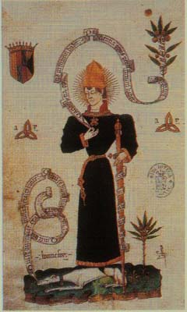
-PRÍNCIPE CARLOS DE VIANA DE NAVARRA-
12º) En el mes de junio (21) de 1461, por medio de la denominada Concordia o Capitulación de Vilafranca, el soberano de Aragón, representado por su esposa Juana Enríquez, otorgaba todo lo que se le pedía; pero no iba a aceptar, en ninguna circunstancia, lo relativo la sucesión a la Corona de los reinos aragoneses, “Mediante un hábil juego de palabras, lo que Juan II había dado con una mano, lo quitaba con la otra”. Aunque todo se iba a resolver, favorablemente, para los deseos de Juan II, ya que su hijo Carlos de Viana iba a pasar a mejor vida por causa de la tuberculosis, un 23 de septiembre de 1461, en Barcelona.
Según Bartomeu Sellent: «¡Oh, cuánta gloria es para el señor rey haber tenido tal hijo en la tierra y ahora en el cielo celestial!¡Oh, bienaventurada Cataluña, que ha sido merecedora, por la clemencia y bondad divina, de haber cohabitado entre los catalanes y dejado su cuerpo entre ellos tal señor! ¡Oh, contentísimos ánimos de aquellos que, con una buena y recta intención, han servido a dicho señor primogénito, cuyos méritos y plegarias obtendrán para sus devotos, como indudablemente se cree, gracia y bendición divina en este mundo y gloria perpetua en el otro!».
V.- LAS CONCAUSAS PARA:LA EXPULSIÓN DE LOS JUDÍOS ESPAÑOLES O SEFARDITAS, Y LA CREACIÓN DEL TRIBUNAL DEL SANTO OFICIO DE LA INQUISICIÓN-
Los judíos o hebreos habrían llegado a España (su Sefarad) en los primeros siglos después de Cristo, formando grupos y colonias bastante cerrados. Por su monoteísmo y por pertenecer a una de las tres denominadas como religiones del Libro Sagrado o de la Biblia fueron aceptados y respetados y, por consiguiente, su religión sería permitida tanto entre los cristianos como entre los mahometanos.
Sus médicos estaban entre los mejores y más reputados de las Españas; verbigracia, el rabino-médico Cresques Abiabar o Abnarrabí (siglo XV) de Lérida operaría (1468) de cataratas bilaterales al rey Juan II de Aragón y le evitaría la ceguera total y permanente, cuando llevaba siete años ciego, y habiendo fallado todos los remedios del médico curial Juan de Rivesaltes.
Refiere Juan de Mariana que: «…se comenzaron á mejorar las cosas, mayormente que el Rey de Aragón á la misma sazón recobró la vista, cosa de milagro. Fue así que un Judío natural de Lérida llamado Abiabar, gran médico y astrólogo, se encargó de su cura, y mirado el aspecto de las estrellas, á once de setiembre con una aguja le derribó la catarata del ojo derecho con que de repente comenzó a ver. Rehusaba el Judío volver á probar cosa tan peligrosa como aquella: decía que el aspecto de las estrellas ni era ni sería en mucho tiempo favorable, y que bastaba servirse del un ojo: á qué propósito intentar con peligro lo que excedía las fuerzas humanas? Parecía bien lo que decía a los mas prudentes; pero como quier que el Rey hiciese instancia, á doce de octubre se volvió á la misma cura, con que quedó también sano el ojo izquierdo. Esta alegría que por la salud del Rey fue como era razón muy grande, se aumentó mucho y en breve por alzarse el cerco de Girona…». La gratitud regia hacia el médico es tan grande que, cuando muera, será Abnarrabí quien pronuncié el sermón funeral.
Cómo comerciantes y prestamistas no tenían rival y, por ello, los monarcas de los reinos cristianos les encargaban el cobro del impuesto aduanero almojarifazgo; todo ello a causa de que la ley canónica les prohibía dedicarse a la agricultura y a la ganadería; y, a la par, a los cristianos el que prestasen a otros cristianos o lo hiciesen con interés; pero será, precisamente, por estas actividades aquellas que les granjearan odios y enemistades crecientes.
Los reyes Alfonso VI “el Bravo” de León [1040/1041-REY-EMPERADOR DE LEÓN entre 1065 y 1072, y entre 1072 y 1109. REY DE CASTILLA entre 1072 y 1109. REY DE GALICIA entre 1071 y 1072, hasta Toledo, 1 de julio de 1109]; y Alfonso VIII “el de Las Navas o el Noble” de Castilla [Soria, 11 de noviembre de 1155-REY DE CASTILLA entre 1158 y Gutierre-Muñoz, del domingo 5 al lunes 6 de octubre de 1214] los van a cuidar y los protegerán sin ambages.
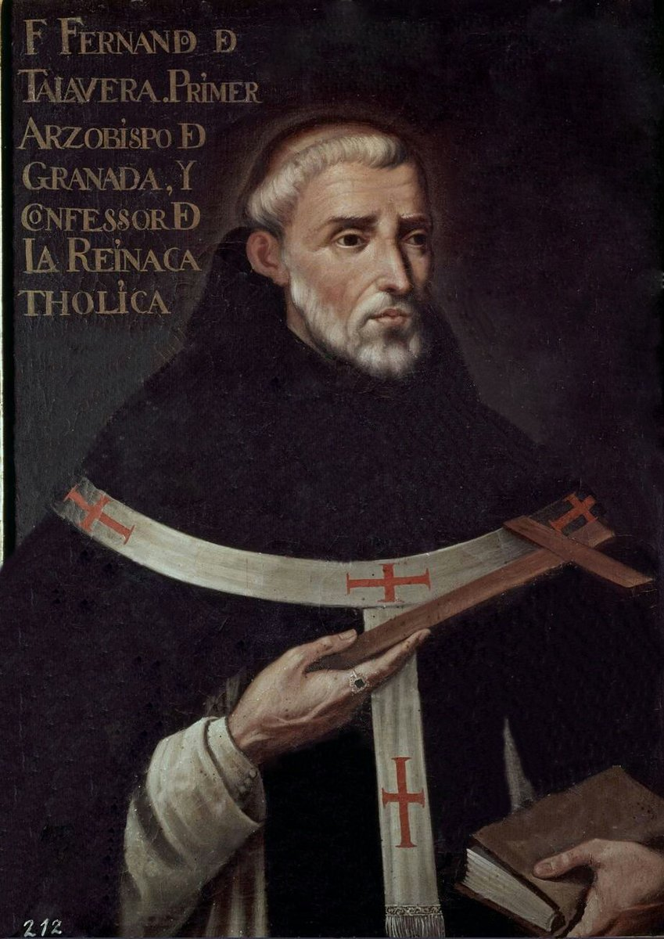
-FRAY HERNANDO DE TALAVERA-
Sus limitaciones sociales tienen comienzo con el rey Alfonso X el Sabio de León y de Castilla [Toledo, 23 de noviembre de 1221-REY DE LEÓN Y DE CASTILLA entre 1252 y Sevilla, 4 de abril de 1284], quien recoge, aunque bien es verdad que suavizadas, las normas restrictivas establecidas en el IV Concilio de Letrán o Lateranense (año 1215), dedicado por el Papa Inocencio III [Gavignano, 1161-CARDENAL LOTHARIO DEI CONTE DI SEGNI y PAPA Nº 176 hasta Perugia, 16 de julio de 1216] a la lucha contra las herejías de los cátaros/albigenses y de los valdenses. Los hebreos deberían llevar un círculo de tela coloreada, y estaban proscritos para cargos públicos.
Los monarcas de León y de Castilla, Alfonso XI “el Justiciero” [Salamanca, 13 de agosto de 1311-REY DE LEÓN Y DE CASTILLA desde 1312 hasta Gibraltar, 26 de marzo de 1350] y Pedro I “el Justiciero o el Cruel” [Burgos, 30 de agosto de 1334-REY DE LEÓN Y DE CASTILLA desde 1350 hasta Campos de Montiel, 23 de marzo de 1369] también los van a proteger. Pero sus problemas van a aflorar con la llegada de Enrique II de Trastámara “el Fratricida o el de las Mercedes” [Sevilla, 13 de enero de 1334-REY DE LEÓN Y DE CASTILLA desde 1366 a 1367, y desde 1369 hasta Santo Domingo de la Calzada, 29 de mayo de 1379], que será cuando las juderías sean saqueadas y se les expulsará del Consejo Real.
El clímax de su drama llegará en el año 1391, cuando se produzca un gigantesco prógromo, a causa de las predicaciones incendiarias del atrabiliario arcediano de Écija, Ferrán Martínez (siglo XIV), las cuales fueron las llamas necesarias para el gran incendio sangriento humano que se produjo. Como resultado de ello se saquearon e incendiaron la aljama de Sevilla y, desde ahí, la persecución y los crímenes contra ellos se extendieron hacia las juderías de Toledo, de Cuenca y de Ciudad Real. Aunque los Reyes Enrique II (25 de agosto de 1378) y Juan I (25 de agosto de 1383) lo reprendieron muy seriamente, inclusive amenazándole con pena de severos castigos si no desistía de su actitud.
A comienzos del siglo XV, se les obliga ya a vivir en guetos o barrios vallados específicos para ellos, con una sola puerta de entrada y de salida, tienen que llevar ropas y signos específicos, tal como la notoria rodela bermeja, para que de esta guisa se les pudiese identificar, se limitó su trato con los cristianos y se les prohibió ocupar cargos públicos para el servicio de los diferentes reinos hispanos, obviamente las conversiones crecieron y, a pesar de ello, estos conversos, llamados despectivamente ‘marranos’ y que, además, seguían negándose a comer cerdo, tampoco gozarían del aprecio o simpatía del resto de los cristianos viejos, ya que estos últimos sospechaban, sin pruebas fehacientes de ello, de lo insincera de su conversión y de que judaizaban en privado. Según el hispanista-sefardí Israël Salvator Révah (1917-1973) el ‘marrano’ es: “un católico sin fe y un judío sin saber, aunque un judío por voluntad”.
Jacob Cansino (1590-1666) escribe: «Como los que viven en España no guardan la Ley ni son circuncidados, y aunque hagan algunas ceremonias de dicha Ley y hayan ido a circuncidarse a algunas partes de Italia y Flandes…faltan en estas cosas de ordinario que son las esenciales, a los tales los tienen allá los verdaderos judíos por herejes que en hebreo los llaman ‘minim’».
Entre los años 1468 y 1474, reinando el rey Enrique IV “el Impotente” de León y de Castilla, numerosas juderías de Castilla y de León ya habían sido atacadas de forma inmisericorde y cruenta. Las medidas restrictivas contra ellos se seguirán reiterando en las cortes de dichos reinos celebradas en Madrigal de las Altas Torres (1476) y en Toledo (1480):
En relación con la necesaria existencia de los guetos y con el uso obligatorio de una rodela roja o una luneta azul cosidas en sus ropas. Asimismo en esta época va a ir creciendo la convicción de que es el pueblo deicida, por haber llevado a la muerte en cruz al Dios hecho Hombre, Jesucristo, sin analizar en lo más mínimo el hecho incuestionable de que a Dios, en ninguna circunstancia, se le puede matar. (Dr. José María Manuel García-Osuna y Rodríguez. “Breve Historia de Fernando ‘el Católico’. Editorial Nowtilus-2013).
Pero para los ‘Reyes Católicos’ existía la convicción de que para una sola corona o reino, León y Castilla en un lado y Aragón en el otro lado de la vieja Hispania, era condición sine qua non, la existencia exigente de una sola fe religiosa, “cuius regio, eius religio”, que se podría denominar como “Religión de Estado” y cuya frase sería acuñada por Joachim Stephani (1544-1623), en el año 1612, en la Universidad alemana de Greifswald.
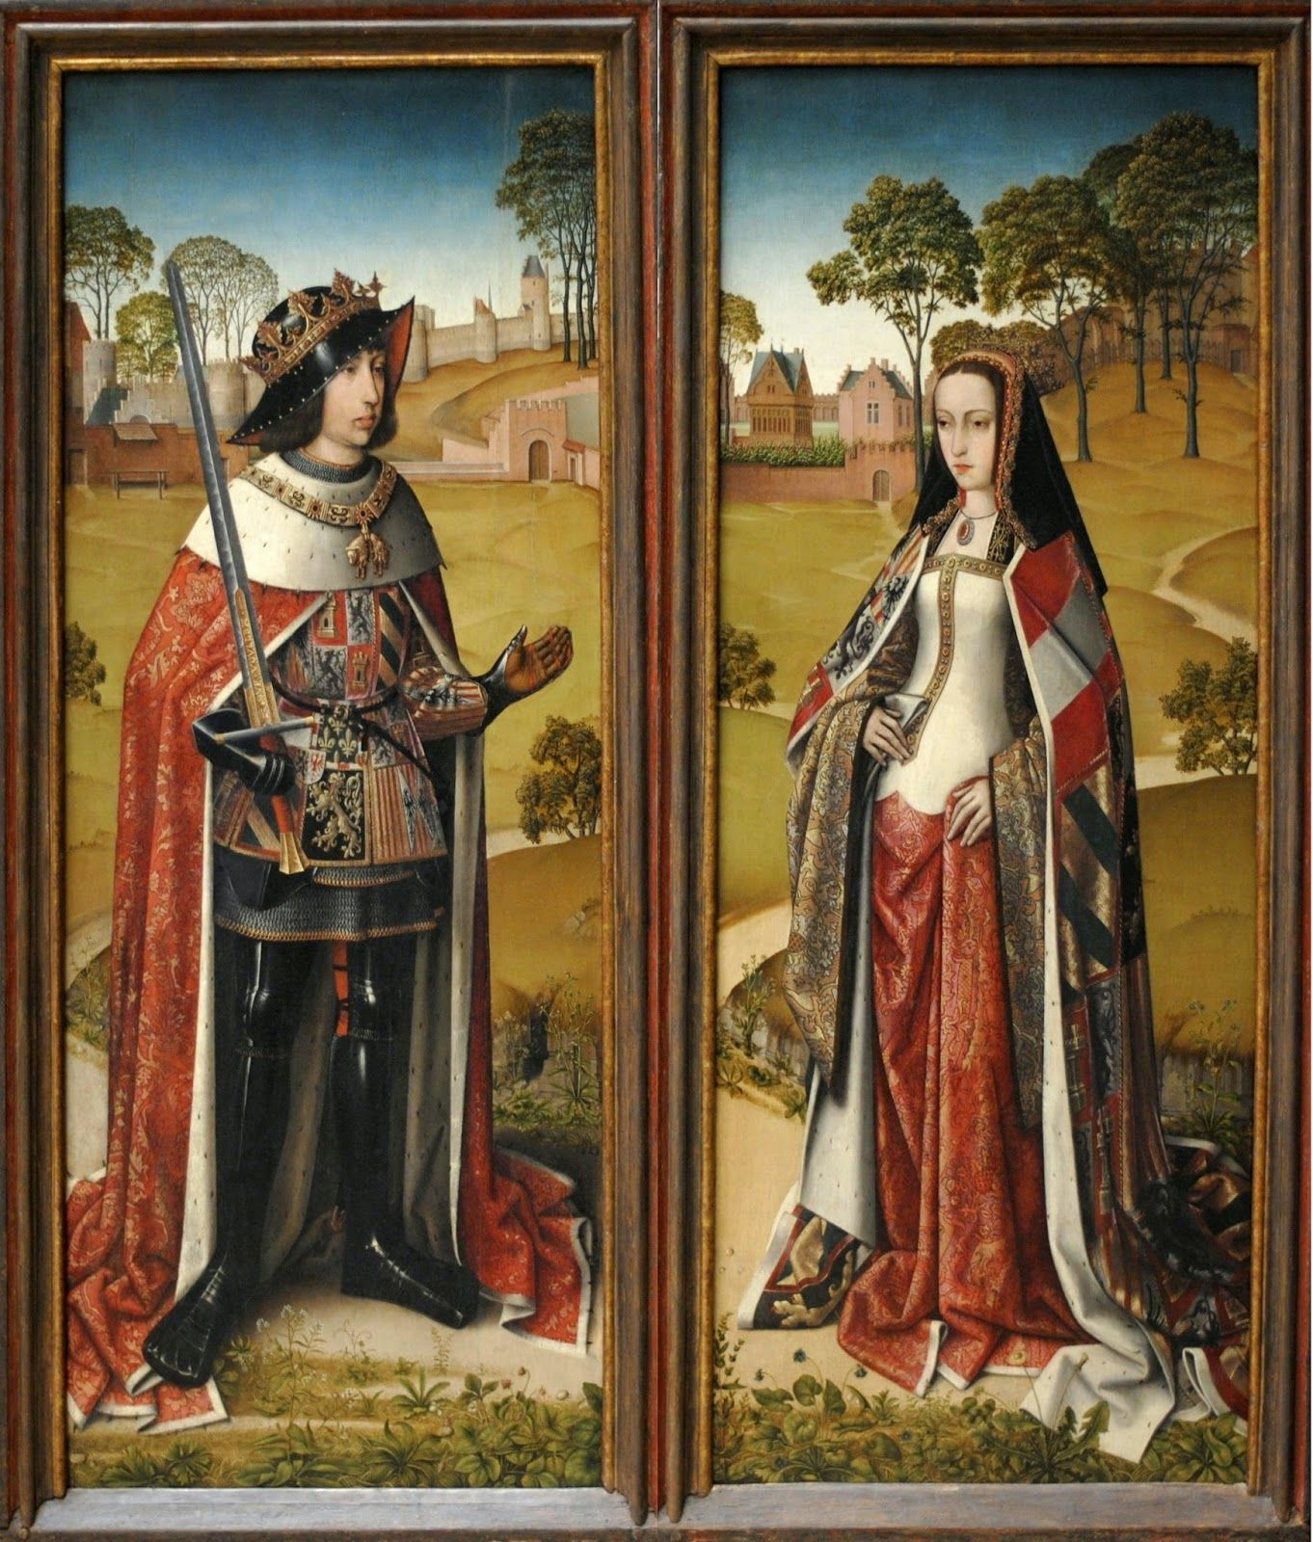
-DÍPTICO DE LOS REYES JUANA I Y FELIPE “EL HERMOSO” DE LEÓN Y DE CASTILLA-
Se consideraba ya que las prácticas judaizantes de los marranos eran delitos de tipo político, amén de religioso, y quebraban el necesario equilibrio social, que se habría ido creando a raíz de la conquista del reino nazarí de Granada. «…había alcanzado el rey (Fernando V el Católico de León y de Castilla) renombre de muy poderoso y victoriosísimo príncipe por haber sojuzgado en la guerra de los moros en diversas batallas y combates tantas y tan principales ciudades y fuerzas…como fueran informados que en sus reinos de Castilla y de León y de Aragón había muchos que apostataban de la fé católica y que a esto daba gran ocasión la comunicación y plática que había entre cristianos y judíos…» (A. Castro. “España en su historia”; edición-2004).
Por todo ello, Fernando “el Católico”, tenía mucha mayor prevención sobre la buena fe de los conversos que contra los propios judíos sensu stricto, los cuales al estar recluidos en sus aljamas poca relación podían tener con los cristianos viejos o nuevos. Las denuncias sobre blasfemias constantes de hebreos y de conversos fueron innumerables, en las celebraciones de la Semana Santa, y en los primeros meses de su ascenso al trono, con un elevado porcentaje calumnioso.
Desde finales del siglo XIV, las personas con antepasados conversos llegaban ya a doscientos mil, lo que era igual al número de hebreos en ejercicio de su religión. Solían ser muy buenos y eficaces artesanos, escribanos públicos, administradores de bienes nobiliarios y arrendadores de rentas, mercaderes y comerciantes, banqueros y médicos. Además ahora podían, ya, ser clérigos al haberse convertido a la religión católica, aunque la presión social les iba a obligar a apoyarse en la monarquía para poderse defender.
En el año 1462, la idea de una pesquisa o inquisición para averiguar los comportamientos honestos y rectos de los conversos se reputaba esencial para las Españas, por lo que el rey Enrique IV pidió al Sumo Pontífice Pío II [Corsignano/Pienza, 18 de octubre de 1405-CARDENAL ENEAS SILVIO PICCOLOMINI. PAPA Nº 210, desde 19 de agosto de 1458 hasta Ancona, 14 de agosto de 1464], que designase inquisidores para sus reinos, pero Su Santidad se negó y solo confirió este cargo al nuncio papal, aunque la medida ya era importante para poder solventar el problema social existente e, inclusive, mantener la autoridad del trono.
Por todo ello, el 1 de noviembre de 1478, los Reyes Católicos pidieron al Sumo Pontífice Sixto IV [Celle Ligure/Génova, 21 de julio de 1414-CARDENAL FRANCESCO DELLA ROVERE. PAPA Nº 212, desde 1471 hasta Roma, 12 de agosto de 1484] una bula, la “Exigit Sincerae Devotionis”, por la que se permitía a los monarcas hispanos el que pudiesen nombrar dos o tres clérigos que, como inquisidores, pudiesen actuar contra los que judaizasen, y estarían al margen de la autoridad episcopal, solo y siempre contra los conversos.
«El proceso inquisitorial, además, era muy riguroso: cualquiera podía ser denunciado; las posibilidades de defensa efectiva eran pocas, y las penas eran sumamente severas, pues incluían la muerte en la hoguera. No obstante, los reyes vacilaron a la hora de aplicar el potente instrumento político-religioso que habían recibido de Sixto IV. Prefirieron –sobre todo, Isabel- emprender una campaña de catequesis y predicación en Sevilla. Su fracaso colmó la paciencia de Fernando, que en septiembre de 1480 nombró a los dos primeros inquisidores, con instrucciones claras para proceder contra los falsos conversos y los que les diesen protección. Pronto las cárceles del convento de San Pablo y del castillo de Triana se llenaron de judaizantes, algunos de ellos muy influyentes. Los procesos siguieron su curso y comenzaron las ejecuciones en la hoguera, en el campo de Tablada. El mundo converso reaccionó con pánico y, tras enviar embajadas a Roma, consiguieron que Sixto IV revocara en 1482 la bula promulgada cuatro años antes, espantado por los excesos inquisitoriales. Pero, para entonces, el Rey Católico no había de dar marcha atrás. La nueva Inquisición era un formidable mecanismo de gobierno controlado totalmente por la monarquía: nada podía casar mejor con su política de afirmación del trono. El tribunal acabó instalándose en otras ciudades de Andalucía y de los Reinos de León y de Castilla y continuó dando muestras de brutal crueldad, como las que protagonizó en Córdoba el canónigo-inquisidor Diego Rodríguez Lucero a fines de siglo. En los años siguientes a su creación, miles de conversos pasaron por sus dependencias. La mayoría recibieron la pena más leve, la de reconciliación y la ostentación del popular “sambenito” (túnica o esclavina o escapulario, que se colocaban para hacer penitencia, además de portar un cirio) les permitió reintegrarse sin mancha en la sociedad cristiana, aunque siempre bajo la atenta mirada inquisitorial. Pero otros muchos fueron encarcelados, y no pocos acabaron sus días en el quemadero, la hoguera llamada a purificar el cuerpo social. Además, un contingente apreciable de conversos huyó por miedo a los rigores inquisitoriales, unos esperando su atenuación para regresar, otros para no volver jamás» (J. Palao Gil, “FERNANDO EL CATÓLICO”. Editorial Acento-2002; adecuación terminológica de José María Manuel García-Osuna y Rodríguez, 2011).

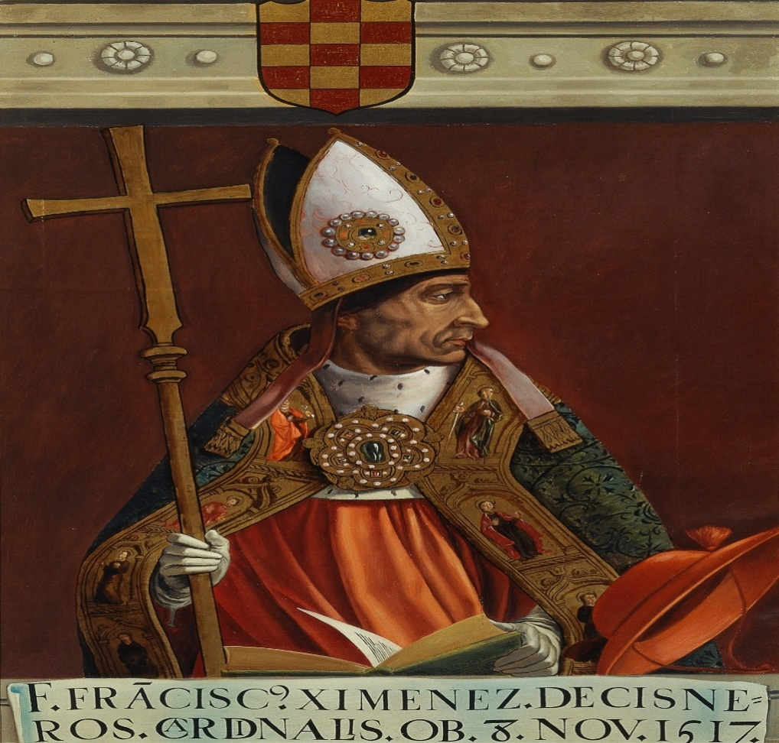
-CARDENAL FRANCISCO JIMÉNEZ DE CISNEROS-
En los reinos de Aragón, la introducción de la Inquisición fue más difícil, ya que ya tenían un Santo Oficio languideciente desde el siglo XIII, creado por la cruzada contra los albigenses. No obstante, Fernando “el Católico” estaba empeñado en ello y salvaría todos los obstáculos posibles.
En octubre de 1483, el Sumo Pontífice nombraría al dominico fray Tomás de Torquemada (su tío era Juan Torquemada, obispo de Cádiz y de Orense, y cardenal, de casi seguros abuelos judíos) para el puesto de Inquisidor General de Cataluña, Aragón y Valencia.
«Después convocó Cortes Generales en Tarazona, aunque los catalanes se negaron a acudir. Torquemada nombró sus primeros comisarios en Valencia, y el reino amagó con presentar una batería de greuges o agravios en las Cortes. Fernando, a su vez, amenazó con disolverlas y perseguir a los instigadores de la resistencia. La violencia con que el soberano trató al embajador valenciano, Jerónimo Vich y Valterra (1459-1535) terminaría con la oposición» (J. Palao Gil, Ibídem).
La Diputación General de Aragón y los municipios de Zaragoza y de Teruel se opusieron a la existencia del Santo Oficio; ya que en dicho reino aragonés los conversos eran muy poderosos. La subsiguiente conspiración desembocó en el asesinato del inquisidor, presbítero agustino, Pedro de Arbués (1441-Zaragoza, 17 de septiembre de 1485).La represión regia fue enorme sobre los conversos y sobre las propias autoridades del reino aragonés, hasta 1492, detenidos y condenados a muerte por el Santo Oficio.
En Barcelona, los inquisidores fueron expulsados por medio de un motín ciudadano, pero Fernando “el Católico” consiguió, entonces, que el papa Inocencio VIII [1432, Génova-CARDENAL GIOVANNI BATTISTA CYBO. PAPA 213º, desde 1484 hasta Roma, 25 de julio de 1492] nombrase, también, a fray Tomás de Torquemada como inquisidor de Barcelona; y en julio de 1487, el Santo Oficio estaría ya instalado en la ciudad-condal.
El tribunal del Santo Oficio de la Inquisición sería, por lo tanto, el único hecho socio-político unificador de la política de los ‘Reyes Católicos’, para los reinos de León y de Castilla y de Aragón; aunque lo económico, fiscal y comercial, sería diferente para las dos coronas. Con dicho tribunal, Fernando “el Católico”, iba a conseguir prevenir y castigar cualquier tipo de disidencia o desviación de cualquiera de los valores primigenios propugnados por los monarcas, el tribunal del Santo Oficio garantizaría el orden público y la cohesión social, aunque disfrazado de antiheretismo.
Como era de esperar, la solución política definitiva a esta cuestión de unificación religiosa, conllevaría la inevitable expulsión de los judíos. La tesitura era clara y no admitía la más mínima réplica: ¡O BAUTISMO YA, O EXPULSIÓN INMEDIATA! Además el final de la guerra de Granada (1492) se lo iba a poner muy fácil a los soberanos. El 31 de marzo de 1492, Fernando e Isabel, firmaban la Pragmática o Decreto de la Alhambra por medio del cual los hebreos hispanos, sensu stricto, serían expulsados de los reinos de León y de Castilla y de Aragón, en un plazo improrrogable de cuatro meses. Para el rey Fernando V de León y de Castilla y II de Aragón la religión era, obviamente, un INSTRUMENTUM REGNI.
«Nosotros ordenamos además en este edicto que los Judíos y Judías de cualquiera edad que residan en nuestros dominios o territorios que partan con sus hijos e hijas, sirvientes y familiares pequeños o grandes de todas las edades al fin de Julio de este año y que no se atrevan a regresar a nuestras tierras y que no tomen un paso adelante a traspasar de la manera que si algún Judío que no acepte este edicto si acaso es encontrado en estos dominios o regresa será culpado a muerte y confiscación de sus bienes».
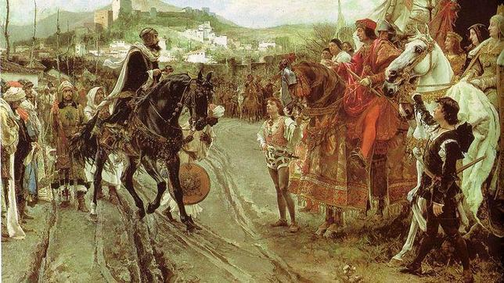
-ENTREGA DE GRANADA Y SUS LLAVES POR BOABDIL “EL CHICO” A LOS “REYES CATÓLICOS”-
No obstante, el plazo se prorrogaría del 10 de julio hasta el 10 de agosto de 1492. El Decreto de la Alhambra o Edicto de Granada, citado con anterioridad, lo dejaba muy claro, el destino preferente y primigenio de los judíos que debieran ser expulsados sería otro reino hispano, no sometido a la jurisdicción o al influjo de los ‘Reyes Católicos’ y, salvo Navarra, solo cumplía las dos premisas el de Portugal. «…Salieron de Castilla é de León é entraron en Portugal con consentimiento del Rey Don Juan II (Dom Joao) los siguientes; salieron por Benavente tres mil ánimas y mas, que entraron en Portugal por Braganza; salieron por Zamora treinta mil ánimas á Miranda, que entraron en Portugal; salieron por Ciudad-Rodrigo á Villar treinta y cinco mil ánimas, y salieron por Miranda de Alcántara á Maruan, quince mil; salieron por Badajoz á Helves diez mil ánimas. De los que estaban enfrontera de Navarra, metiéronse en Navarra dos mil ánimas. De los que moraban en frontera de Vizcaya, entraron por Laredo en la mar, é de los de Medina de Pumar é su tierra trescientas casas; y entraron por Cádiz en la mar ocho mil casas de los del Andalucía; é de los del Maestradgo de Santiago. Otros muchos fueron por Cartajena é por los otros puertos de Aragón y de aquellas comarcas, é otros fueron á embarcar por los puertos de Aragón é sus confines. Los de los reynos de Aragón é Cataluña…entraron por la mar, y muchos de ellos entraron en la Italia, é otros á tierra de moros al reyno de Túnez é Tremecén é otros reynos, donde su ventura los echaba…» A. Bernáldez, ‘Historia de los Reyes Católicos’, apud “Breve Hª de Fernando ‘el Católico’”, J. Mª Mn. Gª-Osuna y Rgdez, 2013).
Solo una minoría decidió bautizarse (alrededor de unos cincuenta mil, según diversos autores); y unos ciento cincuenta mil malvendieron sus bienes y salieron a los caminos donde a veces eran maltratados y asesinados, hacia una nueva diáspora y el exilio. «É ivan por los caminos e campos por donde ivan con mucho trabajo é fortuna, unos cayendo, otros levantando, unos muriendo, otros nasciendo, otros enfermando, que no avía christiano que no oviese dolor dellos» (A. Bernáldez, Ibídem).
La mayoría de los judíos expulsados pasaron a Berbería (el territorio de los berberiscos o Norte de África), a través del puerto de Cádiz y del reino de Portugal, otros se dirigieron a los territorios pontificios donde fueron bien tratados e, incluso, algunos llegaron a la Turquía otomana.
Así nació el concepto geográfico y sentimental de Sefarad o España y, por lo tanto ellos serían los sefarditas. La expulsión fue un auténtico desastre para los reinos de León y de Castilla, ya que los hebreos conformaban una población muy activa en el comercio, en las manufacturas y en el intercambio comercial de productos en general. La tópica e inexacta usura de los judíos prestamistas no fue nunca más allá de la que, en toda la Baja Edad Media y en los albores de la Edad Moderna, practicaban los grandes señores terratenientes y, en momentos concretos, hasta algún miembro destacado de la Iglesia Católica.
La expulsión conllevó 1º) la agudización de los comportamientos sociales ad contrarium, a saber el vivir de las rentas patrimoniales, el trabajar lo menos posible, y la picaresca como fórmula social para poder salir adelante en la vida. La causa principal, subrayada por los ‘Reyes Católicos’, fue poner a los cristianos a salvo de la “herética pravedad o maldad o iniquidad mosáica”, que agravaba el problema creado por las posibles apostasías y herejías de los judíos-conversos.
En 2º) lugar, los judíos estaban o vivían al margen de la sociedad de su época, que los había segregado y, por lo tanto, no se integraban en ellade facto o de iure; además, las leyes de los monarcas hispanos ahondaban más la separación entre judíos y cristianos.
3º) No obstante, simple y llanamente, con bautizarse ya eran admitidos con todos los derechos en la sociedad de la época. Por todo lo que antecede, una minoría dirigente y selecta se convertirá al cristianismo-católico y será aceptada en los puestos clave y dirigentes de la sociedad; este sería el caso del Rabino Mayor de los reinos de Castilla y de León, y Almojarife Mayor o Administrador Real, llamado Abraham Seneor (c. 1412- c. 1493), que se convirtió el 15 de junio de 1492, en el monasterio de Guadalupe y sus padrinos de bautismo serían los ‘Reyes Católicos’. Su nombre cristiano-converso sería Fernando o Ferrán o Ferrad Pérez o Núñez Coronel. A continuación sería nombrado regidor de Segovia, miembro del consejo real y contador mayor del príncipe de Asturias, Don Juan.
También lo haría su yerno Mayr/Meyr Malamed/Melamed, rabino y recaudador de impuestos, con el nombre cristiano de Luis Núñez Coronel.
La hija de Abraham Seneor, ya María Coronel, se casaría en Segovia, en 1510, con uno de los capitanes comuneros, Juan Bravo y sería la tesorera de los comuneros. La reina Isabel y su confesor, el dominico fray Diego de Deza (Toro, 1443-Sevilla, 9 de junio 1523. Inquisidor General de Castilla y de León), presionaron para la expulsión de los judíos ya desde el año 1491; pero el rey Fernando solo esperaría el momento propicio para hacerlo, por lo tanto la convicción de Fernando fue plena y responsable cuando tomó la decisión ya irrevocable.
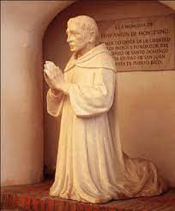
-FRAY ANTONIO DE MONTESINOS-
A la postre, el “Rey Católico” solo seguiría la misma ruta política por la que ya habían pasado los demás monarcas de:
1º) en Francia: en 1182 (expulsión y confiscación) por Felipe II “el Augusto” [Gonesse, 21 de agosto de 1165-REY DE FRANCIA entre 1180 y, Mantes-la-Jolie, 14 de julio de 1223].Luego, en 1306 por Felipe IV “el Hermoso” [Fontainebleau, 1 de julio de 1268-REY DE FRANCIA Y DE NAVARRA entre 1285 y, Fontainebleau, 29 de noviembre de 1314].
2º) En Inglaterra: en 1290 por Eduardo I “Longshanks o el Zanquilargo o Piernas Largas” [Westminster, 17/18 de junio de 1239-REY DE INGLATERRA desde 1274 hasta, Burgh by Sands/Cumberland, 7 de julio de 1307. Fue el primer monarca inglés que hablaba inglés].
3º) Para acabar en el propio reino portugués, por la presión de los Reyes Católicos, en 1496/97, por el rey Manuel I “el Afortunado” [Alcochete, 31 de mayo de 1469-REY DE PORTUGAL entre 1495 y Lisboa, 13 de diciembre de 1521].
Además de lo antedicho, la cultura sufrió mucho con la expulsión de los judíos, ya que lingüistas, filósofos y escritores estaban incluidos dentro de su etnia. Sea como sea el sentido regio de la auctoritas de la nueva monarquía de los ‘Reyes Católicos’ prevalecería sobre el resto de todas las cosas.
Aunque, ahora, quedaba por resolver el problema de los mudéjares, quienes eran los musulmanes que habitaban en los territorios de los cristianos. El inicio de su conversión fue pacífico, por causa de los sensibles medios empleados por el jerónimo y confesor de la reina Isabel llamado fray Hernando de Talavera (Talavera de la Reina, 1428-Granada, 14 de mayo de 1507), pero no dio los urgentes frutos apetecidos, que se presumían deberían ser inmediatos.
Por lo que, entonces, el franciscano y cardenal Francisco (Gonzalo) Jiménez/Giménez de Cisneros (Torrelaguna, 1436-Roa, 8 de noviembre de 1517) endureció los métodos y, por ello, se produjo una sublevación general en las Alpujarras, en Ronda y en Almería, que costó tres años sofocarla.
«“…Y los que se convertían… ayudávalos y gratificávalos; y a los que no lo querían hacer, los mandava echar en la cárcel, y teníalos allí presos hasta que se convertían…Y el día de Nuestra Señora de la O, como un alguacil del dicho arçobispo de Toledo fuese a prender un moro al Albaiçín, y lo viesen los moros, se juntaron muchos de ellos, y le mataron. Y como ubiesen hecho esta muerte, se alborotó todo el Albnaiçín, y se puso en armas…”. “…mandó juntar del Andalucía un muy grande exército, de ochenta mil hombres de a pie y quince mil de a cavallo. Y con ellos se vino al reino de Granada…”. “…mandamos y en nuestra merced y voluntad, que todos los dichos moros é moras del dicho valle de Alacrin y tahas de Lanjarón é de las Alpuxarras que se han convertido é convirtiesen…sean libres é francos é esentos desde el día que se han convertido é convirtieren en adelante para siempre jamás de todos los derechos moriscos que nos eran obligados á dar é pagar: é por la presente á los que así se han convertido é convirtieren á nuestra santa fe católica…les hacemos libres y esentos á ellos é á sus casas é heredades é á todos sus bienes…”». Aunque hubo poblaciones como Baza, que se convirtieron en bloque al cristianismo.
El 16 de marzo de 1501, la guerra fue ferocísima, «“…Quedaron allí muertos Don Alonso de Aguilar é otros más de ochenta hombres escuderos é caballeros, é alcaydes hombres de bien, y el Conde de Ureña, y su fijo Don Pedro Girón…y otros muchos caballeros é escuderos, escaparon huyendo despeñados y con mucho trabajo unos por un cabo, otros por otro, y quedaron por aquellas laderas muchos caballos despeñados y muertos también como hombres…é estuvo el real allí algunos días…”. “…sabido en Granada el desbarato, el Rey partió luego de Granada á mas andar é vino á Ronda, é dende al real, é tomó los moros a partido, aquellos y todos los de la sierra Bermeja, que se pasasen alien de despojados é perdiesen todo cuanto tenían, y así fue fecho. También tomó el Rey entonces a partido los moros de la sierra de Villaluenga, que estaban también alzados, que se fuesen despojados allende, é dióles pasaje, é despojáronlos a todos…”» (A. Bernáldez, ibídem).
Tan complicada y agresiva se había tornado la cuestión político-socialde los mudéjares, que los ‘Reyes Católicos’ decidieron, el 11 de febrero de 1502, promulgar una pragmática que obligaba a los mudéjares a cristianizarse por las buenas, o sino por la fuerza serían expulsados de las Españas. Decenas de miles se van a extrañar, los que se quedaron darían origen al ulterior problema morisco. Solo existían, pues, dos posibles soluciones: a) “PROLONGAR UNA TOLERANCIA CONFLICTIVA”. O, b) “EXIGIR LA UNIFICACIÓN RELIGIOSA”, EL TÍTULO PAPAL OTORGADO DE REYES CATÓLICOS DEFINIRÍA LA ESENCIA DE SU REINADO.
Los hebreos dislocaban el cuerpo social de la época, y los musulmanes eran una clara amenaza, la opción única e innegociable estaba muy clara para la Curia Regia de los ‘Reyes Católicos, y lo llevarían a efecto sin la más mínima desviación.
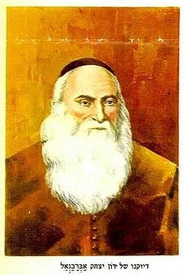
-ABRAHAM SENEOR-
VI.- LA RECONQUISTA DE GRANADA-
«…El Rey é la Reyna después que por la gracia de Dios Todopoderoso reynaron en los Reynos de Castilla é de León, conosciendo que ninguna guerra se debía principiar, salvo por la fe é por la seguridad, siempre tovieron en el ánimo pensamiento grande de conquistar el Reyno de Granada, é lanzar de todas las Españas el señorío de los moros y el nombre de Mahoma. Pero el negocio era grande, y ellos estovieron tan ocupados en la guerra que tovieron con el Rey de Portogal, y en poner orden en las cosas de Castilla é de León, que pudieron luego complir su deseo…» (Hernando/Fernando/Fernán del Pulgar, ‘Chronica de los muy altos y esclarecidos Reyes Catholicos Don Fernando y Doña Ysabel’; apud G. Villapalos, Reyes de León y Castilla. Fernando V. La Olmeda/Trea-1998‘’; Análisis crítico corrector de José María Manuel García-Osuna y Rodríguez-2011).
Durante ochocientos años, desde el año 711, con la batalla de Guadalete o de La Janda, los sarracenos/mahometanos/ismaelitas/agarenos/musulmanes/moros y los cristianos, ambos ya hispanos/españoles, se habían ido enfrentando bélicamente, pero de manera intermitente. Era una sucesión de contiendas civiles entre hermanos hispanos de diferentes credos religiosos.
En el año 1238, un régulo musulmán llamado Muhammad I ibn Yúsuf ibn Nasr al-Ahmar [Arjona, 1194-PRIMER REY DE GRANADA desde 1273 hasta Granada, 20 de enero de 1273], enfrentado al rey Fernando III “el Santo” de León y de Castilla [Peleas de Arriba, 1199 o 24 de junio de 1201-REY DE CASTILLA entre 1217 y 1252. Y REY DE LEÓN entre 1230 y Sevilla, 30 de mayo de 1252], fundó un reino con capital en Granada, por lo que sería el fundador de la dinastía nazarí, este hábil mahometano por medio de pactos, treguas y parias (impuesto monetario que abonaban los reyezuelos de las taifas a los, sobre todo, Reyes de León. Para protección frente a otros taifas u otros reinos cristianos), conseguiría mantener a su reino incólume durante unos 250 años más.
Los reyes de los reinos de León y de Castilla, apenas se ocuparon de este Estado sarraceno, salvo en momentos concretos. En la segunda mitad del siglo XV, el reino nazarí estaba ya en su apogeo con su sultán Muhammad V [Granada, 4 de enero de 1339-8º SULTÁN NAZARÍ DE GRANADA entre 1354 y Granada, 16 de enero de 1391] a la cabeza.
Sus cronistas, geógrafos y poetas eran muy reputados, sus tejidos y cerámicas eran los mejores, su comercio muy boyante e intenso con los reinos de León y de Castilla, Egipto, Bizancio y el Magreb; su arquitectura era de una riqueza y filigrana insuperables.
Como ejemplo paradigmático de todo ello estaba la Alhambra granadina. Desde el año 1456, el sultán de Granada ya era Abú ul-Hasan’Alí ibn Sa’ad [Granada, 1346-PENÚLTIMO SULTÁN NAZARÍ DE GRANADA desde 1464 hasta Almuñécar, octubre de 1485];es el denominado como MULEY HACÉN en los textos cristianos. Al sentirse fuerte deja de abonar las parias, sobre todo durante el reinado del rey Juan II de León y de Castilla y, para agravar más la situación, se atrevió a atacar por sorpresa a los politeístas-cristianos del pendón carmesí de León y de Castilla, y ocupó Zahara (Cádiz), que había sido una reclamación típica de los nazaríes desde los albores del siglo XV.
El rey Fernando “el Católico” consideró esta agresión como la gota que colmaba el vaso, y altamente peligrosa, por lo que decidió acabar, de una vez por todas, con la Reconquista iniciada por Pelayo (el Belay el Rumí de los cronistas mahometanos), en Covadonga en el año 722.
El suceso fue conocido por el monarca Fernando V de León y de Castilla, en febrero de 1482 cuando se encontraba en la leonesa Medina del Campo, y el mensajero sería un jurado concejil hispalense llamado Antón Serrano, el rey respondió al sevillano: «…se puede decir que tuvimos placer en esto…porque nos da ocasión para poner en obra muy prestamente lo que teníamos pensamiento de hacer…» (H. del Pulgar, idem; apud G. Villapalos, Op. Cit.).
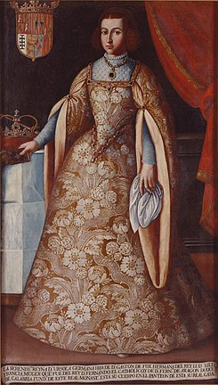
-REINA DE ARAGÓN, GERMANA DE FOIX-
El contraataque regio conllevó que, en muy poco tiempo, se apoderase de Alhama y pudiese obligar al sultán granadino a tener que acudir en auxilio de los sitiados mahometanos, este fue el quid de la cuestión, para la reconquista cristiana de Granada.
«…el Marqués de Cádiz sabido como el Duque (de Medinasidonia) venía allí con tanta gente á le socorrer, informado de los gastos que fizo, é de la diligencia que puso por le sacar de aquel peligro, llegóse á él, é después de las primeras saludes le dixo: “Señor, el día de oy distes fin todos nuestros debates; bien paresce que en nuestras diferencias pasadas mi honra fuera guardada. Si la fortuna me traxera a vuestras manos, pues me habéis quitado de las agenas é crueles; é allí se dieron paz, é quedaron en buena amistad…”» (H. de Pulgar, idem; apud G. Villapalos, idem).
Además, un hecho familiar importante iba a favorecer los intereses fernandinos y era que los hijos del sultán llamados: Abu Abd-Allah o Boabdil y Yusuf se sublevarían contra su padre con el apoyo interesado de la nobleza de los Abencerrajes. La población granadina se colocó en el bando de los vástagos revoltosos; el sultán huyó hacia Baza apoyado por el grupo nobiliario de los Zeguíes y acompañado por su hermano menor, quien sería llamado en el futuro como Muhammad XIII al-Zagal (“el Valiente”) o Abú’ Abd Allah Muhammad az-Zagall [Granada, ¿?-EMIR DE GRANADA entre 1485 y 1486].
La subsiguiente guerra civil granadina favorecería a los intereses del rey Fernando V de León y de Castilla, quien, no obstante, tenía ya la certidumbre de que la guerra por la Reconquista de Granada iba a ser larga y crudelísima; ya que para enfrentarse a sus ejércitos se iban a encontrar las sólidas fortalezas de Málaga, Almería, Ronda, Loja, Baza y Guadix, rodeadas por murallas o alcazabas inexpugnables, y al final de todo este entramado se encontraba la gran ciudadela de la Alhambra granadina; además caminos de serranías y de montañas hacían más que difícil el avance de las tropas cristianas del pendón carmesí de León y de Castilla, donde además se podían producir emboscadas con facilidad.
Para evitar todo ello, el rey Fernando V iba a recurrir a la vetusta estructura medieval conformada por las mesnadas de las milicias nobiliarias, las milicias concejiles, las órdenes militares y las huestes reales. Sería necesario desplazar a miles de peones y de jinetes por estrechos e impracticables senderos, a los que era necesario alimentar de una forma muy dificultosa, lo que transformaba toda la operación en una obra de titanes.
Lo primero era ocupar Loja, pero los agarenos hicieron una salida y la milicia cristiana se vio obligada a retirarse con orden y concierto, gracias al magisterio estratégico del monarca cristiano.
Entonces, los subalternos del rey decidieron atacar Málaga, aprovechando la ausencia del soberano, y el fracaso de la acción bélica fue descomunal, produciéndose la muerte de muchos soldados y dejando más de mil cautivos: «…El Maestre é los otros señores con toda la otra gente estuvieron toda esta noche cercados de los moros, con diez mil candelas de fuego ardiendo alrededor que no había por donde saliese uno, ni entrase otro, recibiendo de cada parte muchas saeteadas que le tiraban a monto…y los christianos, como iban ahilados, la tierra era tal que no podían facer vuelta, ni se podían valer unos y otros…» (A. Bernáldez, idem).
La llegada del rey Fernando, más que irritado por el fracaso, cambió la organización de la Reconquista. Entonces se dividió la frontera en dos sectores: el de Jaén u Oriental y el de Écija u Occidental, con un jefe de operaciones diferente en cada uno.
Se decide traer artillería desde Italia, desde Alemania y desde Francia o, incluso, que fuese fabricada en Córdoba; un cuerpo de zapadores e ingenieros para la logística del traslado de las tropas y sobre el lugar del emplazamiento de la artillería. Se incrementa el número de los caballeros, pero que fuesen más ligeros y móviles, y la infantería se amplió con arqueros, piqueros, ballesteros y espingarderos. La flota se encargará de ahogar la posibilidad de que llegasen refuerzos a los agarenos desde Berbería.
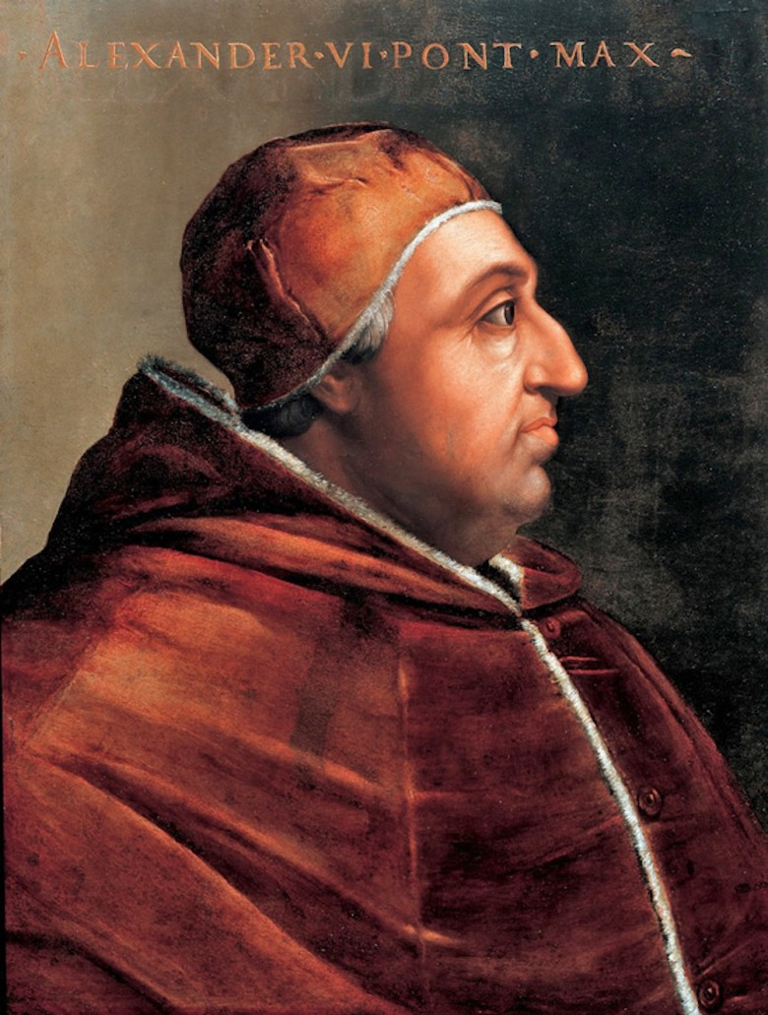
-SU SANTIDAD ALEJANDRO VI
Para todo ello era más que necesario un importante capital económico. Por lo que la iglesia católica cedió la bula de la cruzada u Ortodoxae Fideis (10 de agosto de 1482), el décimo o 10% de las rentas eclesiásticas pontificias y otros pequeños subsidios. Además banqueros, nobles y burgueses, concedieron préstamos.Y todos los reinos cristianos peninsulares contribuyeron al esfuerzo de la cruzada, incluyendo a los mudéjares y a los hebreos, a estos últimos se les gravó con un tributo extraordinario. Por lo tanto la Hacienda regia se debió reformar para que toda la operación se pudiese llevar a buen puerto.
En abril de 1483, los cristianos atacaron Lucena (Córdoba) y capturaron a Boabdil, quien, no obstante, sería liberado poco después, tras firmar un acuerdo con los ‘Reyes Católicos’, en el que se incluía el pago de las parias y la liberación de 400 prisioneros; a cambio los cristianos le ayudarían contra Muley Hacen.
En 1484, se ocupan las poblaciones de Setenil y de Álora. Será en este momento histórico en el que la reina crea el primer hospital de campaña de la historia hispánica, que será lo más completo posible. En 1485, se toma Ronda al asalto. Y entonces, inesperadamente, muere Muley Hacen, y su primogénito Muhammad al-Zagal es elegido sultán como la gran esperanza musulmana granadina contra los cristianos.
En febrero de 1485, entró al-Zagal en Almería y ahí daría muerte a su sobrino Yusuf; Boabdil iba a huir hasta Córdoba, y los reyes de León y de Castilla, Fernando V é Isabel I, le proporcionarán ingentes recursos para que pueda retornar a Granada.
En 1486, un ejército con doce mil jinetes, cuarenta mil infantes y una importante dotación artillera que va a ser conducida en unos dos mil carros, se dirige hasta Loja, donde se encontraba, ahora ya, Boabdil, que es nuevamente capturado, pero se le libera tras renovar su juramento de fidelidad a los reyes Fernando e Isabel, el 29 de mayo de 1486.
A partir del año 1487, la guerra se recrudece y participarán ya, asimismo, soldados del otro lado de los Pirineos, a saber: franceses, suizos e ingleses, que se harán beneficiarios de las solemnes bendiciones que otorga la participación en la cruzada.
El 7 de mayo de 1487, dará comienzo la batalla por la reconquista de Málaga, el asedio se prolongará durante cuatro meses. Entonces, el rey Fernando exige, iracundo, la rendición incondicional de la ciudad; ante la negativa, se esclaviza a toda la población por su resistencia recalcitrante. Los cautivos serán repartidos entre los caballeros cristianos, como esclavos, o vendidos para sufragar el coste de la expedición.
«…La otra segunda parte mandaron repartir por todos los caballeros, é por los de su consejo, é por los capitanes, é otros fijosdalgo, é oficiales, é otras personas Castellanos, é Leoneses, é Aragoneses, é Valencianos, é Portogueses, é por todas las naciones que vinieron á aquella guerra, habiendo respeto á las personas é a los servicios que cada uno fizo…» (H. de Pulgar, Ibídem; apud G. Villapalos, Op. Cit.; adecuación terminológica de José Mª Manuel García-Osuna y Rodríguez, 2011). En los dos años siguientes se reconquista toda la parte oriental del reino nazarí. 1489 es el año de la recuperación de Baza, que estaba siendo defendida por Yahya al-Nayyar, su cerco comenzará en el mes de junio y se cerrará en octubre. Con la llegada de la reina Isabel, la moral de las tropas se recupera, pero Yahya supedita su rendición a la de su cuñado al-Zagal.
El 28 de noviembre, Baza se rinde y el 4 de diciembre el rey Fernando entra en dicha ciudad granadina. El día 10 del mismo mes capitula al-Zagal, y el día 22, Fernando, entrará en Almería, pacíficamente:
«…Estando en Almería el Rey Don Fernando, é la Reyna, con su corte é hueste, concertaron montería…é acaeció que estaba en el monte un lobo é salió á lo raso, é como se vido aquejado de la gente, metióse en la mar, huyendo á nado; y como aquello vido un mozo de la villa de Utrera, llamado Alonso Donayre, desnudóse é echóse á nado en la mar en pos del lobo, en presencia de todos, é toda la caballería no miraba otra cosa, é siguióle tanto hasta que con las ondas no se veía el lobo ni el mozo, é todos pensaban que eran ahogados, é dende poco dieron vuelta, el lobo delante, á el mozo detrás de él, acarreándolo hacia donde la gente estaba, é llegando cerca de tierra, el Rey Don Fernando entró en su caballo en la mar, hasta que le daba el agua á las cinchas, é mató el lobo á lanzadas…» (A. Bernáldez, ibídem).Probablemente este lobo negro representase al moro y su muerte, inexplicable y cruel, ya representaba que no quedaba ningún lugar peninsular para los sarracenos donde pudiesen restar.
En los primeros días de enero de 1490, se ocupaba, sin derramamiento de sangre, Guadix, Vera y Almuñécar; y mientras al-Zagal emigraba al Norte de África, su hermano Cidi Yahya Alnayar (Granada, ¿1435?-Andarax/Almería, 1506 La Reina Isabel ‘la Católica’ le concedió un escudo de armas: ‘con cinco granadas puestas con corona en un escudo, el campo azul’. Su tataranieto sería el primer marqués de Campotéjar, 1643) se convertía al cristianismo con el nombre de Pedro de Granada. Y luego sería el alguacil-mayor de la capital nazarí.
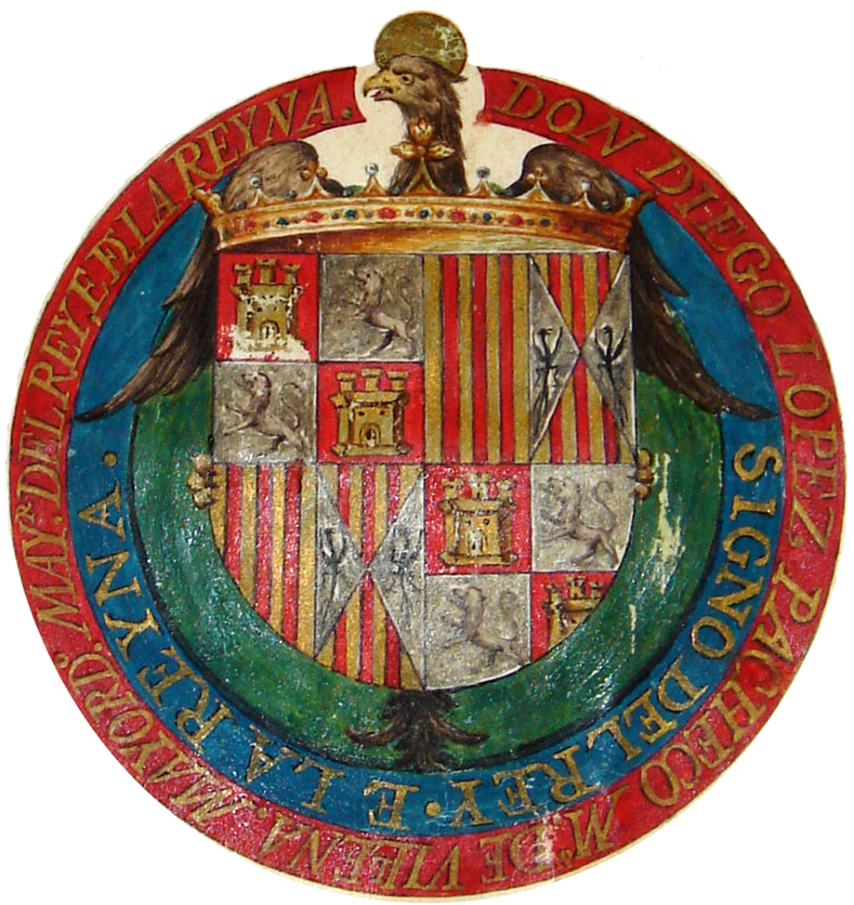
-ESCUDO OFICIAL DE LOS “REYES CATÓLICOS”-
A finales del año 1489, Boabdil es requerido, nuevamente, para que entregue Granada, su negativa provoca el cerco de la urbe, como única medida coercitiva posible, para ello se construye la ciudad-campamento de Santa Fe. En vista de lo absurdo que resulta la resistencia, Boabdil comienza a negociar con los reyes Isabel y Fernando.
La capitulación fue muy generosa para con los musulmanes nazaríes y el 2 de enero de 1492, la milicia de los cristianos, mandada por Gutierre de Cárdenas (Ocaña/Toledo, c. 1440-Alcalá de Henares/Madrid, 31 de marzo de 1503. Señor de Maqueda), Comendador Mayor del Reino de León de la Orden de Santiago, entraba en la ciudad. Boabdil le aguardaba en el salón del Trono, en la torre de Comares y, allí, le entregó las llaves de la ciudad.
Abu’Abd Allah Muhammad ibn Abi il-Hasan’Ali, “al Zugabí” o Boabdil “el Chico” [Granada, 1459-ÚLTIMO SULTÁN, MUHAMMAD XII; DEL REINO NAZARÍ DE GRANADA desde 1487 hasta 1492. Fallecería en Fez, 1533] se dirigió, entonces, a sus territorios en las Alpujarras y desde ahí, tiempo después, hasta Fez.
Para la cristiandad, Fernando V de León y de Castilla y II de Aragón debería ser el nuevo liberador de Jerusalén del yugo sarraceno:
«…El regocijo que se hizo por todas las Españas fue tan general como la causa y beneficio della lo requería, considerando haberse puesto fin a una tan perpetua y terrible guerra y que se acababa de extirpar la fuerza y reino de los moros… Pero estaba reservado el loor y merecimiento de tanta gloria al primero que puso en tan gran unión los reinos de las Españas, sin la cual no parecía poderse sojuzgar el reino que sustentaban en ellos los infieles, pues hasta el fin se defendieron con tanta fuerza y resistencia que, si no se siguiera la división que hubo entre los mismos moros (…) y con estar las fuerzas de los reinos de las Españas unidos, la conquista de aquel reino fuera harto peligrosa y difícil…» (Jerónimo de Zurita y Castro, ‘Anales de la Corona de Aragón’; apud G. Villapalos, Op. Cit.).
De esta forma tan triste finalizaba el Islam su presencia en las tierras de las Españas. «…salió el Rey Muley Baudili, acompañado de muchos caualleros, con las llaves en las manos, encima de un cauallo, y quísose apear á besar la mano al Rey, y el Rey no se lo consintió descabalgar del cauallo, ni le quiso dar la mano, é el Rey moro le besó en el brazo y le dio las llaves, é dijo: “Toma, Señor, las llaves de tu ciudad, que yo, y los que estamos dentro somos tuyos”, y el Rey Don Fernando tomó las llaves é dióselas á la Reyna, y la Reyna se las dio al Príncipe…» (Andrés Bernáldez, íbidem).
VII.- LOS REINOS DE CASTILLA Y DE LEÓN EN LAS INDIAS-
“¡POR CASTILLA Y POR LEÓN NUEVO MUNDO HALLÓ COLÓN!”.
El 17 de abril de 1492, los Reyes Fernando e Isabel, ponían su firma en las denominadas ‘Capitulaciones de Santa Fe’, junto a un obscuro y atrabiliario personaje, un autodefinido marino y que se llamaba Cristóbal Colón, quien pretendía ir a la India navegando a través del Océano Atlántico, y del que casi nadie había oído hablar bien; y ya había tenido bastantes problemas en el vecino Portugal.
«…Aunque este año fue muy señalado entre los españoles por las cosas notables que en él sucedieron, pero aun lo es mucho más celebrado y famoso entre todas las gentes por el descubrimiento de las islas del océano occidental que se comenzó en el mismo año, que fue empresa del mayor suceso que otra ninguna de cuantas sabemos desde que el mundo es mundo…» (J. de Zurita y Castro, ibídem; apud G. Villapalos, Op. Cit.).
En el año 1476, Cristóbal Colón había llegado a las costas portuguesas, y en los años siguientes se dedicó al arte de la cartografía y a la consulta de mapas y de manuales históricos, para estar en disposición de poder otorgar carta de naturaleza a su proyecto, que él cifraba en un viaje de no muy larga duración, buscando las Indias, las tierras de las especias, desde Occidente.
En el año 1483, presentó el proyecto al rey Juan II “el Príncipe Tirano o el Príncipe Perfecto” de Portugal [Lisboa, 3 de marzo de 1455-REY DE PORTRUGAL desde 1481 hasta Alvor, 25 de octubre de 1495], que lo desestimó basándose en el dictamen emitido por una junta nombrada ad hoc.
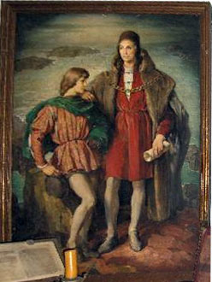
-PINTURA DE CRISTÓBAL COLÓN Y SU HIJO MAYOR DIEGO COLÓN-
Las peticiones de Colón eran exorbitantes y descabelladas y los portugueses decidieron seguir manteniendo su ya estudiada ruta de navegación por la costa africana, para así poder llegar al dominio del comercio de las especias de la India. «…Sabiendo que al Rey Don Juan (Dom Joao) de Portugal aplacía mucho el descubrir, él le fue á convidar, y recontado el fecho de su imaginación no le fue dado crédito, porque el Rey de Portugal tenía muy altos y bien fundados marineros, que no lo estimaron, y presumían en el mundo de no haber otros mayores descubridores que ellos. Así que Christóbal Colón se vino á la corte del Rey Don Fernando é de la Reyna Doña Isabel, y les hizo relación de su imaginación, á la qual tampoco no daban mucho crédito…, él les platicó y dijo ser cierto lo que les decía, y les enseñó el mapa-mundi, de manera que les puso en deseo de saber de aquellas tierras…» (A. Bernáldez, Op. Cit.).
Por todo ello, en el año 1485, Cristóbal Colón llegaba al convento de los franciscanos de La Rábida (Huelva), donde los frailes quedaron enseguida prendados con aquel proyecto, por lo que le acercaron al conocimiento del duque de Medinasidonia, quien consideró que todo aquello le sobrepasaba. A primeros del año 1486, el magnate le consiguió una entrevista con los ‘Reyes Católicos’, pero la junta de cosmógrafos rechazó el planteamiento, aunque la reina Isabel, apoyándose en sus consejeros tales como fray Diego de Deza o fray Hernando de Talavera, comenzó a interesarse por aquella cuestión.
A su favor Colón tenía la innegable vocación atlántica de los reinos de León y de Castilla, aunque las posibilidades expansivas de la Corona estaban capitidisminuidas tras la paz de Alcáçovas de 1479 con Portugal, por la que se dejaba toda África para los portugueses, salvo las islas Canarias.
Además cuando el navegante lusitano Bartolomé Díaz (1450-1500), en 1488, consiguió atravesar el cabo de Buena Esperanza, la ruta portuguesa hacia la India estaba asegurada; por lo que la búsqueda de rutas alternativas para León y Castilla era esencial. El proyecto estuvo a punto de naufragar entre los años 1491 y 1492, ya que como la guerra granadina se llevaba todo el esfuerzo económico, los monarcas no tuvieron más remedio que quitarle la pensión que le habían otorgado y, entonces, Cristóbal Colón, se tuvo que volver a La Rábida pensando en marcharse a otro Estado europeo. Pero, entonces, los frailes le consiguieron otra nueva entrevista con los soberanos, en Santa Fe. No obstante las pretensiones exageradas del marino pusieron a los ‘Reyes Católicos’ contra las cuerdas.
«Pedía el almirantazgo perpetuo del mar océano; el virreinato y gobernación de cuantas tierras se descubrieran; la décima parte de los tesoros que se encontrasen y la octava de los navíos que se armasen para navegar a las tierras descubiertas. Al Rey Católico no debieron de agradarle unas peticiones que socavaban los fundamentos de la monarquía autoritaria que estaba forjando y que, además, suponían un menosprecio a su familia materna: los Enríquez eran los únicos propietarios del título de almirantes de Castilla y de León desde el siglo XIV. Las conversaciones quedaron rotas a fines de marzo de 1492, y Colón emprendió viaje de vuelta a Palos de Moguer. En el camino, sin embargo, un alguacil real le dio alcance y le comunicó la aquiescencia de los reyes con las condiciones estipuladas» (J. Palao Gil, Op. Cit.; adecuación de términos de José María Manuel García-Osuna y Rodríguez, 2011), A pesar de lo ocurrido, el 17 de abril se firmaban las susodichas Capitulaciones de Santa Fe, gracias a la insistencia de la reina, quien, como madre que era, se había sentido muy motivada por el hijo-niño huérfano de madre, Diego Colón y Perestrelo (Porto Santo o Lisboa, 1479/1480-La Puebla de Montalbán, 1526) que acompañaba a Colón.
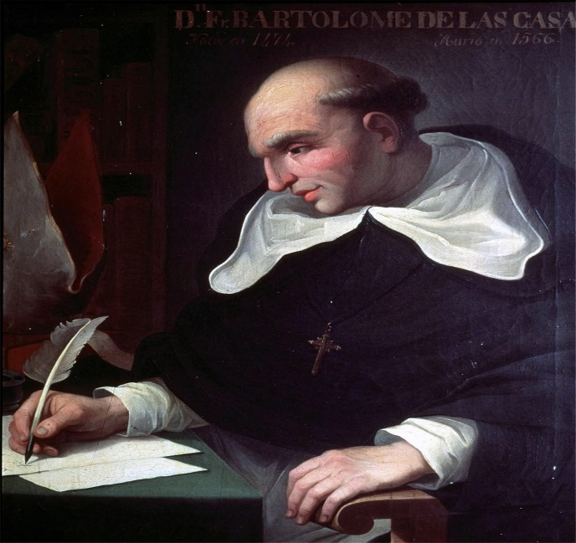
-FRAY BARTOLOMÉ DE LAS CASAS-
Fray Bartolomé de las Casas escribió de él:
«Fue persona de gran estatura, como su padre, gentil hombre y los miembros bien proporcionados, el rostro luengo y la cabeza empinada, y que representaba tener persona de señor y de autoridad. Era muy bien acondicionado y de buenas entrañas, más simple que recatado ni malicioso; medianamente bien hablado, devoto y temeroso de Dios y amigo de religiosos, de los de San Francisco en especial, como lo era su padre, aunque ninguno de otra orden se pudiera dél quejar y mucho menos los de Santo Domingo. Temía mucho de errar en la gobernación que tenía su cargo; encomendábase mucho a Dios, suplicándole lo alumbrase para hacer lo que era obligado».
«…Sus Altezas, como señores que eran del mar Océano, le hacían desde entonces al dicho don Cristóval Colón su almirante en todas aquellas islas y tierra firme que por su mano é industria se descubriesen o ganasen en el dicho mar. Y que del dicho título le hacían merced para todos los días de su vida, é después de su muerte…Y que sus Altezas hacían merced al dicho don Cristóval Colón visorrey y gobernador general de todas las islas…Más le hacían Sus Altezas merced de la décima parte del oro y piedras preciosas y especena…Colón podría contribuir y pagar la octava parte de todo lo que se gastase en la dicha armaçón…y pudiese poner sus lugarestenientes, y librar todos los pleitos civiles y criminales tocantes al dicho oficio, y punir y castigar los delinquentes…» (Alonso de Santa Cruz. “Crónica de los Reyes Católicos”; apud G. Villapalos, Op. Cit.).
El coste de la expedición no era muy caro, tres barcos y dos millones de maravedís. No obstante, los soberanos no tenían pensado cumplir a rajatabla lo pactado, ya que iban a esperar a la efectividad del descubrimiento y las cláusulas que sería menester respetar. El 3 de agosto de 1492, la flotilla se hacía a la mar, desde Palos de Moguer.
En la nao capitana, la llamada Santa María, iba el almirante. Las dos carabelas, la Pinta y la Niña, estaban al mando de los hermanos Martín Alonso Pinzón (1441-31 de marzo de 1493), el hermano mayor, y Vicente Yáñez Pinzón (1462-septiembre de 1514); en total iban poco más de cien hombres.
El 12 de octubre de 1492, avistaron tierra firme y la llamaron San Salvador, a fines de mes ya estaban en Cuba. Después en La Española-Santo Domingo, Cristóbal Colón, edificará el primer poblado de europeos en América, con los restos del naufragio de la Santa María, lo llamó Fuerte Navidad y dejó 40 hombres con alimentos para un año de duración.
El vigía que primero avistó tierra firme fue Rodrigo de Triana (siglo XV, del municipio de Lepe).
Francisco López de Gómara (1552) escribe:
«Prosiguió su camino, y luego vio lumbre un marinero de Lepe y un Salcedo. A otro día siguiente, que fue 11 de octubre del año de 1492, dijo Rodrigo de Triana: “Tierra, tierra”, a cuya tan dulce palabra acudieron todos a ver si decía verdad; y como la vieron, comenzaron el Te Deum laudamus, hincados de rodillas y llorando de placer. Hicieron señal a los otros compañeros para que se alegrasen y diesen gracias a Dios, que les había mostrado lo que tanto deseaban. Allí viérades los extremos de regocijo que suelen hacer marineros: unos besaban las manos a Colón, otros se le ofrecían por criados, y otros le pedían mercedes. La tierra que primero vieron fue Guanahaní, una de las islas Lucayas, que caen entre la Florida y Cuba, en la cual se tomó luego tierra, y la posesión de las Indias y Nuevo Mundo, que Colón descubría por los Reyes de Castilla y de León».
También asimismo López de Gómara continúa:
«De donde sospecho que la reina favoreció más que no el rey el descubrimiento de las Indias; y también porque no consentía pasar a ellas sino a castellanos y a leoneses; y si algún aragonés allá iba, era con su licencia y expreso mandamiento. Muchos de los que habían acompañado a Colón en este descubrimiento pidieron mercedes, mas los reyes no las hicieron a todos. Y así, el marinero de Lepe se pasó a Berbería, y allá renegó la fe, porque ni Colón le dio albricias ni el rey merced ninguna, por haber visto el primero que otro de la flota lumbre en las Indias».
Aunque un testigo llamado Fernando García Vallejos, en 1515, manifestó que el primer marinero que avistó tierra se llamaba Juan Rodríguez Bermejo y era sevillano de ‘Molinos’. Otro testigo Manuel de Valdovinos, también lo llama Juan Bermejo e indicó que era sevillano. Los únicos vecinos de Lepe citados fueron: el grumete de la Santa María llamado Pedro Izquierdo, y un vecino de La Redondela de Lepe llamado Pedro Lepe, este último murió en el Fuerte Navidad (1492-1493).
«“…A la tercera isla que halló, puso por nombre Fernandina, en memoria del Rey Don Fernando; á la quarta…Isabela, en memoria de la Reyna Doña Isabel; á la quinta… Juana, en memoria del Príncipe Don Juan… y desde allí vieron otra isla al Oriente distante de estas diez y ocho leguas, á la qual puso… la Española…”. “…Y como el almirante vido que aquella gente era tan doméstica é amigable, determinó de hacer allí una fortaleza, con la madera de la nao que se avía perdido; la qual acabó en breve tiempo, haciéndole su cava a la redonda, la más fuerte que pudieron. Donde dexó veintiocho cristianos, para que estuviesen en ella mientras él volvía a dar la nueva de su descubrimiento a los Reyes Católicos…”» (A. Bernáldez, ibídem; A. de Santa Cruz, ibídem; apud G. Villapalos, Op. Cit.).
En enero de 1493, las dos carabelas regresaron a la Península, el 15 de marzo, Colon, llegó en la Niña, tras una escala en Lisboa, y en el mes de abril se entrevistaba, en Barcelona, con los monarcas y toda la corte reunida.
El Rey Fernando “el Católico” estaba pletórico, ya que la suerte le sonreía. Verbigracia en julio de 1492 el cardenal xetabense llamado Rodrigo de Borja fue elegido, en el pertinente cónclave, como Sumo Pontífice con el qui sibi nomen imposuit de Alejandro VI [Játiva, 1 de enero de 1431- CARDENAL RODERIC LLANÇOL I DE BORJA /RODRIGO DE BORJA/RODRIGO BORGIA. PAPA Nº 214. Desde 1492 y Roma, 18 de agosto de 1503].
«Estaban partidos en dos parcialidades: la una seguía al cardenal de San Pedro que se declaraba en querer hacer pontífice a don Jorge de Costa cardenal de Portugal; y de la otra parte eran principales en autoridad y poder Ascanio Sforza y don Rodrigo de Borja vicecanciller. Y el vulgo que juzga de las cosas como le place a lo peor, tenía por más parte al vicecanciller porque tenía más que dar…» (J. de Zurita, Op. Cit.; apud G. Villapalos, Op. Cit.).
Fernando “el Católico” conocedor de la pésimas dotes de mando, desmanes y vejaciones realizadas por Cristóbal Colón, en su labor como gobernador de las Indias contra los indígenas y contra los propios españoles, le había destituido en el año 1500 y le había traído a la Península Ibérica cargado de cadenas.
Por ello el rey crea la Junta de Navegantes (1508) al mando de Américo Vespuccio (Florencia, 1454-Sevilla, 1512. “…Finalmente, tengo en poca estima las cosas del cielo y estoy cerca incluso de negarlas”), quien se habría naturalizado-nacionalizado como súbdito de los reinos de León y de Castilla (año-1505).Ya se tenía la convicción de que las tierras descubiertas pertenecían a un nuevo continente.
Martín Fernández de Navarrete y Ximénez de Tejada (1765-1844) escribió:
«Doña Juana, por la gracia de Dios (…) Por hacer bien y merced a vos Amerigo Vezpuche, florentín, acatando vuestra fidelidad é algunos vuestros buenos servicios que me habéis fecho, é espero me haréis de aquí adelante, por la presente vos hago natural destos mis reinos de Castilla y de León, é para que podáis haber é hayéis cualesquier oficios públicos Reales é concejales, que vos fueren dados é encomendados, é para que podáis gozar é gocéis de todas las buenas honras é gracias é mercedes, franquezas é libertades, exenciones, preeminencias, prerrogativas e inmunidades (…)».
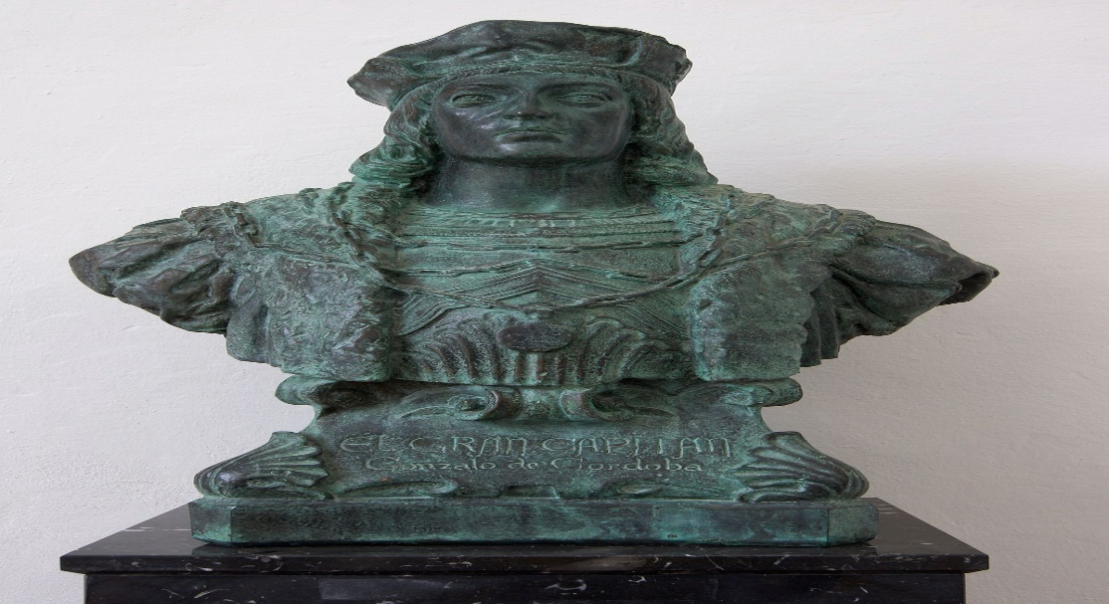
-BUSTO DE GONZALO FERNÁNDEZ DE CÓRDOBA “EL GRAN CAPITÁN”-
Las expediciones se van a suceder: Juan Ponce de León y Figueroa (Santervás de Campos-La Habana, julio de 1521. Medía 1’50 de estatura) descubre La Florida; se crea un asentamiento español en Panamá y Vasco Núñez de Balboa (1475, Jerez de los Caballeros-Acla, 1519) va a conseguir alcanzar las costas del denominado Mar del Sur (1513). Lo primero que se debería hacer era conquistar y poseer el territorio, luego organizarlo y administrarlo, pero siempre en paz.
Por otro lado la muerte de Cristóbal Colón iba a permitir la creación de instituciones de gobierno en Las Indias. Se crearán gobernaciones para Santo Domingo y para Cuba, y poco después se crean los cargos de alcaldes-mayores con la finalidad de controlar la vida municipal en Las Indias Occidentales Españolas. En el año 1511 se crea la Primera Audiencia en la isla de La Española.
En los reinos de León y de Castilla, Juan Rodríguez Fonseca (Toro, 1451-Burgos, 12 de noviembre de 1524), con la ayuda de dos miembros del Consejo Real de Castilla y de León, formaba la Junta de Las Indias, que sería el antecedente del futuro Consejo de Indias.
Mercaderías y pertrechos cruzaban el Océano Atlántico y esta actividad comercial iba a servir para el enriquecimiento de los reinos de León y de Castilla, como ya lo era para Portugal por medio de su Casa de Indias, que era la encargada de controlar como monopolio el tráfico comercial con Guinea y con las tierras portuguesas en la India Oriental.
Los ‘Reyes Católicos’ escogieron Sevilla como la ciudad idónea para centralizar la actividad económica con Las Indias Occidentales. La capital hispalense era la ciudad más poblada de Castilla y de León y en ella recalaba la ruta del oro que venía desde Sudán, y ya había sido la base operativa para la conquista de Las Canarias; y tenía de todo en capital humano para las navegaciones ultramarinas.
En el año 1503, los ‘Reyes Católicos’ fundaron allí la ‘Casa de Contrataciones’ para supervisar y controlar el comercio con Las Indias, pero los Reyes renunciaron al régimen de monopolio sobre los frutos de las colonias; desde los comienzos, los particulares van a poner el capital y ya obtendrán los pertinentes beneficios.
Los ‘Reyes Católicos’ van a obtener sus rentas mediante el gravamen fiscal sobre las mercancías, y algunos derechos preferentes sobre el comercio de los metales preciosos.
A finales del año 1511, un fraile de la orden de predicadores, es decir un dominico, llamado Antonio de Montesinos (c. 1475-Venezuela, 27 de junio de 1540) se habría subido al púlpito de la catedral de Santo Domingo, el 4º domingo de adviento, y denunciaría con pelos y señales, la brutalidad ejercida por los colonos y los encomenderos contra los indígenas. Fernando “el Católico” trasladaría a dicho fraile a las Españas y le haría comparecer ante una junta de teólogos, que estaba conformada por el jurista áulico Juan López de Palacios Rubios (1450-1524), el obispo Rodríguez Fonseca, el dominico fray Tomás Durán y Matías de Paz (c. 1468/1470-1519. Teólogo dominico), en la ciudad de Burgos, ‘Caput Castellae’.
La junta elabora unas claras conclusiones con respecto a la cuestión, en ellas se subrayaba el carácter de los indios como vasallos del rey Fernando “el Católico” y, por ello, se esclarece la necesaria humanidad con la que deberían ser tratados. El 27 de diciembre de 1512, se promulgaban las ‘Leyes de Burgos’, que se iban a encargar de regular las encomiendas y, además, dispensaban de una amplia protección a los indígenas, todo ello basado en el HUMANISMO CRISTIANO.
Como las leyes fueron incumplidas, de forma sistemática, y las protestas contra la explotación indígena fueron in crescendo, Fernando “el Católico” se irritaría sobremanera e impediría que una flota de conquista zarpase rumbo hacia Panamá, como habría invertido parte de su fortuna personal en dicha expedición, se va a ver obligado a convocar una nueva junta de teólogos y juristas en Valladolid, en el año 1514.
Entonces se promulgó el llamado ‘Requerimiento’ que debería ser leído a todos los aborígenes para que su sometimiento fuese de los más pacífico posible, pero este nuevo texto fue otra fuente inagotable de abusos y tropelías contra los derechos de los indígenas.
Pero, ahora, el rey de León y de Castilla está ya agotado y deprimido por una larga vida de luchas políticas, guerras y desasosiegos. En este contexto, el soberano, obtiene del papa el derecho de presentación de obispos para el Nuevo Mundo.
«…Envió al Papa…suplicándole le concediese poder para presentar los obispados que se ubiesen de proveer, así en la isla Española, como en las otras islas y Tierra Firme de las Indias…La qual el Papa tuvo por bien, y mandó dar su bula para ello, y para que él como governador de los reinos de Castilla é de León pudiese presentar los obispados…» (A. de Santa Cruz, ibídem; apud G. Villapalos, Op. Cit.; adecuación terminológica de José María Manuel García-Osuna y Rodríguez, 2011).
VIII.-LAS CUENTAS DE GONZALO FERNÁNDEZ DE CÓRDOBA “EL GRAN CAPITÁN”-
A finales del mes de julio del año 1506, Fernando II de Aragón “el Católico” entraba en sus reinos aragoneses:
«…y luego procuró el rey don Fernando de irse al reyno de Aragón. Y se partió de Tudela, por el mes de julio, y salieron con Su Alteza don Fadrique, duque de Alba, y don Bernardo de Rojas, marqués de Denia, que con estos dos fueron los que siempre le siguieron y más estuvieron con él…» (A. de Santa Cruz, ibídem; apud G. Villapalos, Op. Cit.).
Tras recoger a su nueva esposa, Germana de Foix [Foix, 1488-REINA DE ARAGÓN entre 1505 y 1516. Liria, Valencia, 15 de octubre de 1536] en Zaragoza. Se embarca en septiembre hacia Nápoles, previa escala en Génova, allí le fue a recibir su virrey, Gonzalo Fernández de Córdoba y Enríquez de Aguilar [Montilla, 1 de septiembre de 1453-Granada, 2 de diciembre de 1515] “El Gran Capitán”, quien tenía muy molesto al soberano porque no ejecutaba sus órdenes con la celeridad necesaria; incluso negándose a viajar a las Españas, tal como se le había demandado. Además se arrogaba comportamientos regios, repartiendo tierras, proveyendo oficios públicos, disponiendo sobre embajadores y gastando los dineros de la Hacienda Pública en favores, mercedes y prebendas. Por el lado del “Gran Capitán”, este no comprendía que a cambio de tanta grandeza alcanzada para el Reino y el Rey, solo recibiese desconfianzas, cicaterías y suspicacias.
«DESCARGO. LAS CUENTAS DEL GRAN CAPITÁN: -Doscientos mil setecientos treinta y seis ducados y nueve reales en frailes, monjas y pobres para que rogasen a Dios por la prosperidad de las armas españolas. –Cien millones en picos, palas y azadones. –Cien mil ducados en pólvora y balas. –Diez mil ducados en guantes perfumados para preservar a las tropas del mal olor de los cadáveres de los enemigos tendidos en el campo de batalla. –Ciento setenta mil ducados en poner y renovar campanas con el uso continuo de repicar todos los días por nuevas victorias conseguidas sobre el enemigo. –Cincuenta mil ducados en aguardiente para las tropas un día de combate. –Millón y medio de ídem para mantener prisioneros y heridos. –Un millón de misas de acción de gracias y Te Deum al Todopoderoso. -Tres millones en sufragios por los muertos. –Setecientos mil cuatrocientos noventa y cuatro ducados secretamente entregados a los espías, por cuya diligencia he entendido los designios y acuerdos de los enemigos y ganado muchas victorias. –Y cien millones de ducados por mi paciencia en escuchar ayer que el rey pedía cuentas a quien le ha regalado un reino». Pero el rey Fernando el Católico no entendía ni aceptaba que sus vasallos se encumbrasen en demasía o desafiasen al poder y a la autoridad de los soberanos, que encarnaban el dominio sobre la corona. «…mostró el rey mayor descontentamiento porque el Gran Capitán no le enviaba particular cuenta y relación de las cosas de aquellos estados y repartía las tierras y otros bienes de los confiscados y proveía liberalísimamente de los oficios que solían ser reservados a la provisión y gratificación de los reyes y no de sus generales…También sentía el rey por grave que el Gran Capitán enviase diversas suplicaciones al papa sobre provisiones de iglesias y patronazgos y sobre otros negocios de estado, y permitiese se gastase de la hacienda en cosas de gracia, siendo todo esto reservado para que se proveyese por la persona real, y que él lo hacía sin dar ninguna cuenta ni razón de ello…Mas el Gran Capitán, que era de un ánimo muy generoso y tan altivo que lo más estimaba en poco y no sufría ningunos limites, no pudo buenamente tolerar que él, que fue el principal ministro para conquistar aquel reino con tanta reputación y gloria de la corona real y de la nación española, se redujese a las reformaciones y ordenanzas de los otros; y no mostraba recibir menos pena y fatiga con estas represensiones y mandamientos que la tuvo en el mayor trance y peligro de la guerra pasada…» (J. de Zurita, ibídem; apud G. Villapalos, Op. Cit.).“Rorate coeli desuper et nubes pluant justum; aperiatur terra et germinet salvatorem”.
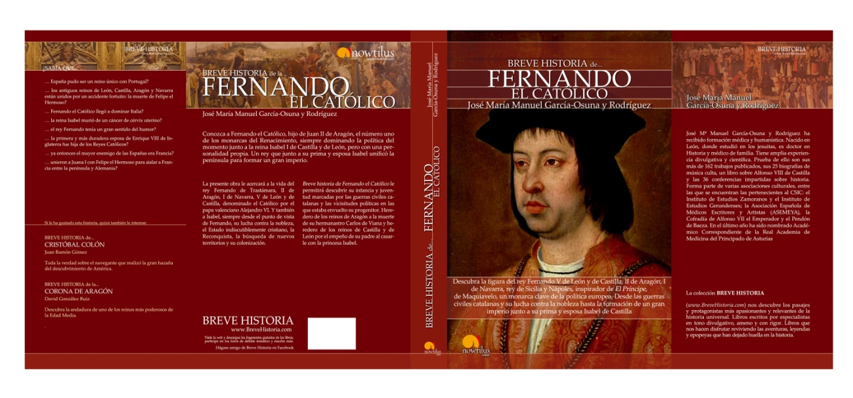
-PORTADA Y CONTRAPORTADA DEL LIBRO “BREVE HISTORIA DE FERNANDO ‘EL CATÓLICO’”-

